ECONOMÍA
2.º Curso

Bachillerato Técnico en Administración de Negocios
Plan Específico · Programa del Ministerio de Educación y Ciencias
Cuadernillo de trabajo del estudiante
Enfoque constructivista «Aprender Haciendo»

Caso integrador: Kuñataî S.R.L. — papelería y librería
Microeconomía aplicada: mercados, elasticidades, consumo y costos

República del Paraguay · 2026

Presentación
Este cuadernillo te propone entender cómo funcionan los mercados por dentro. No vas a memorizar definiciones: vas a calcular, graficar y decidir con números reales de una empresa paraguaya que podría ser la de tu barrio.
La empresa que te va a acompañar todo el año es Kuñataî S.R.L., una papelería y librería con dos locales y un pequeño taller de cuadernos artesanales, administrada por Rosa Benítez y Liz Cáceres. Cada tabla, cada gráfico y cada problema salen de su actividad: sus ventas, sus costos, su taller y el mercado en el que compite. Los números están diseñados para que cierren entre sí, de modo que puedas verificar tus resultados y descubrir por vos mismo cuándo un cálculo está mal.
El recorrido tiene siete unidades. Vas a empezar por la empresa y sus beneficios, y por la diferencia entre lo que dice la contabilidad y lo que dice la economía. Después vas a construir las curvas de oferta y demanda y a medir con elasticidades cuánto reacciona la gente a los cambios de precio. En la segunda mitad del año vas a entrar en la cabeza del consumidor, después en el taller para ver cómo nacen los costos, y vas a cerrar analizando qué pasa cuando alguien tiene poder de mercado.
Cada clase abre con su capacidad, su tema y sus indicadores de logro, para que sepas desde el primer minuto qué se espera de vos. Las actividades combinan cálculo, resolución de problemas del caso y fundamentación: en economía no alcanza con llegar al número, hay que poder explicar qué significa.
Los datos legales y económicos de Paraguay que vas a encontrar en los recuadros están verificados a la fecha de edición de este material. Como las normas y las cifras cambian, acostumbrate a preguntarte siempre de cuándo es el dato que estás usando: esa pregunta es, en sí misma, una herramienta económica.

Índice
Presentación 2
Índice 3
UNIDAD 1 — La empresa y sus beneficios 5
Clase 1 — La empresa y el origen de sus beneficios 5
Clase 2 — Ingresos, costos y beneficio: cómo se mide el resultado 8
Clase 3 — La maximización de los beneficios 10
UNIDAD 2 — Contabilidad y realidad económica 14
Clase 4 — La contabilidad y los valores de mercado 14
Clase 5 — Costo contable, costo de oportunidad y beneficio económico 16
UNIDAD 3 — Oferta, demanda y el equilibrio del mercado 19
Clase 6 — La demanda y la curva de demanda 19
Clase 7 — La oferta y la curva de oferta 22
Clase 8 — El equilibrio del mercado y sus desplazamientos 24
UNIDAD 4 — Las elasticidades de la demanda y de la oferta 28
Clase 9 — La elasticidad-precio de la demanda 28
Clase 10 — La elasticidad y los ingresos de los vendedores 31
Clase 11 — Casos extremos y bienes sustitutos 33
Clase 12 — La elasticidad cruzada y la elasticidad renta 35
Clase 13 — La elasticidad de la oferta y el horizonte temporal 37
UNIDAD 5 — La conducta de los consumidores y la demanda del mercado 41
Clase 14 — La utilidad marginal decreciente y la curva de demanda individual 41
Clase 15 — La restricción presupuestaria y los precios relativos 44
Clase 16 — Utilidad mensurable, preferencia revelada y el hombre económico 46
Clase 17 — Efecto renta, efecto sustitución y excedente del consumidor 48
UNIDAD 6 — La empresa: la producción y los costos 52
Clase 18 — La producción, el horizonte temporal y la eficiencia 52
Clase 19 — La función de producción a corto plazo 54
Clase 20 — Los costos a corto plazo 56
Clase 21 — La producción y los costos a largo plazo 58
Clase 22 — Economías de escala y rendimientos en la práctica 60
UNIDAD 7 — Las imperfecciones del mercado 63
Clase 23 — El monopolio: el ingreso marginal y la producción 63
Clase 24 — La competencia monopolística y el oligopolio 66
Clase 25 — Las imperfecciones por el lado de la demanda y la defensa de la competencia 68

Prueba diagnóstica — ¿Qué sabés ya?
Economía · 2.º Curso · Esta prueba no lleva nota: sirve para conocer tu punto de partida.
Nombre y Apellido: ____________________________ Curso: ______ Fecha: ____ / ____ / ____
1. ¿Qué es, para vos, una empresa? Escribí una definición de dos líneas.
2. Una despensa compró mercadería por G. 4.000.000 y la vendió toda por G. 5.200.000. ¿Cuánto ganó? Mostrá el cálculo.
3. Si el precio de un producto sube, ¿qué esperás que pase con la cantidad que la gente compra? ¿Por qué?
4. Calculá el 15 % de G. 480.000.
5. Un negocio vende 250 unidades a G. 8.000 cada una. Calculá cuánto dinero recibe en total.
6. Nombrá dos gastos que una papelería tenga que pagar todos los meses, venda mucho o venda poco.

UNIDAD 1 — La empresa y sus beneficios
Toda empresa existe para transformar recursos en algo que otras personas quieran comprar. En esta unidad vas a mirar a la empresa por dentro: de dónde salen sus ingresos, adónde se van sus costos y en qué punto exacto conviene dejar de producir. Vas a trabajar con Kuñataî S.R.L., una papelería y librería del interior del país que Rosa Benítez y Liz Cáceres administran juntas.

Clase 1 — La empresa y el origen de sus beneficios
Capacidad | Comprende los factores que inciden en la maximización de los beneficios de las empresas.
Tema | La empresa como unidad económica. El beneficio como diferencia entre ingresos y costos.
Indicadores de logro | • Define qué es una empresa desde el punto de vista económico y cuáles son los factores que combina.  • Explica con sus palabras de dónde surge el beneficio de una empresa.  • Distingue los factores internos y externos que inciden sobre el beneficio.

Qué es una empresa para la economía
Para la economía, una empresa es una unidad que combina factores productivos —trabajo, capital, recursos naturales y capacidad de organización— para producir bienes o servicios y venderlos en un mercado. No importa si es enorme o si tiene dos socias: si compra insumos, organiza el trabajo y vende, es una empresa.
Lo que distingue a una empresa de una simple actividad es la decisión: alguien tiene que elegir qué producir, cuánto producir y a qué precio vender. Cada una de esas decisiones se toma con información incompleta y tiene consecuencias sobre el resultado del año.
Ejemplo — Kuñataî S.R.L.
Rosa Benítez y Liz Cáceres son socias de Kuñataî S.R.L., una papelería y librería con dos locales y nueve personas ocupadas. Compran cuadernos, resmas, mochilas y libros a distribuidoras de Asunción; los venden al público y a colegios de la zona. Además tienen un pequeño taller donde arman cuadernos artesanales con tapas ilustradas. Todos los números de este cuadernillo salen de esa empresa.

De dónde sale el beneficio
El beneficio es la diferencia entre lo que entra por las ventas y lo que sale para producir y vender. Se escribe así:
Beneficio = Ingreso total − Costo total
El ingreso total es el precio multiplicado por la cantidad vendida. El costo total reúne todo lo que hubo que pagar: mercaderías, sueldos, alquiler, energía, impuestos. Si la resta da positivo, hay beneficio; si da negativo, hay pérdida.
Observá el esquema: los ingresos empujan hacia arriba y los costos hacia abajo. Lo que queda en el medio es el beneficio, y todavía habrá que preguntarse si ese resto alcanza.
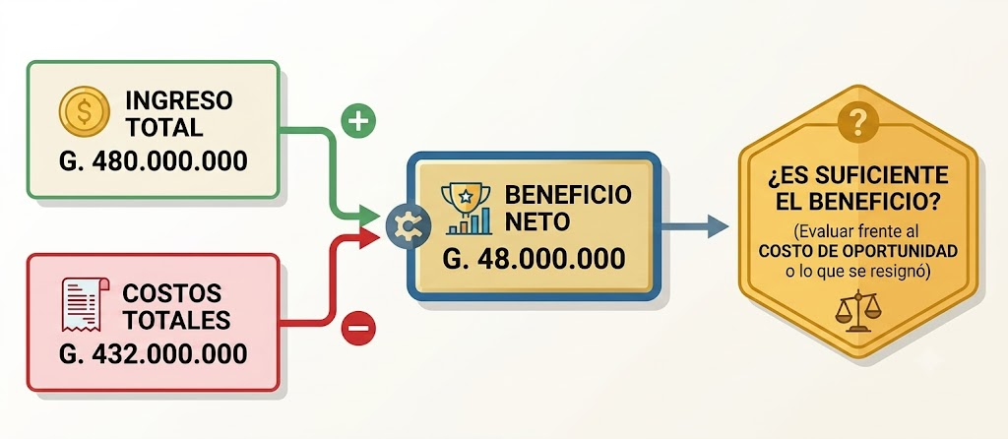
Figura 1.1 — El beneficio como diferencia entre lo que entra y lo que sale.

Los factores que inciden en el beneficio
El beneficio no depende de una sola cosa. Algunos factores están dentro de la empresa y las socias los pueden manejar; otros vienen de afuera y sólo se pueden anticipar.
Factor | Tipo | Cómo afecta al beneficio de Kuñataî S.R.L.
Precio de venta | Interno | Un precio más alto sube el ingreso por unidad, pero puede reducir la cantidad vendida.
Cantidad vendida | Interno | Más ventas reparten los costos fijos entre más unidades.
Costo de las mercaderías | Mixto | Lo fija la distribuidora, pero se negocia comprando en volumen.
Productividad del personal | Interno | Nueve personas bien organizadas atienden más clientes con el mismo sueldo.
Competencia en la zona | Externo | Si abre otra papelería, hay que revisar precios y servicio.
Estacionalidad | Externo | En febrero y marzo se vende el triple que en septiembre.
Precios de los insumos | Externo | Si sube el papel importado, sube el costo del taller.

Concepto clave — Beneficio
Es la diferencia entre el ingreso total y el costo total de un período. Es el resultado de la actividad, no un ingreso más: aparece recién después de cubrir todos los costos.

El beneficio como señal
El beneficio no sirve sólo para repartir. Es una señal que le dice a la sociedad dónde hacen falta más recursos. Si un rubro deja beneficios altos, entran nuevos vendedores; si deja pérdidas, algunos se van. Ese movimiento reacomoda la producción sin que nadie lo ordene desde arriba.
En Paraguay — La informalidad y el resultado real
Según el Instituto Nacional de Estadística, alrededor del 60 % del empleo en Paraguay es informal. Muchas microempresas no llevan registros y calculan su resultado "de memoria", mezclando la caja del negocio con la de la casa. Sin registro no hay beneficio medido: hay una impresión. Por eso la primera condición para saber si un negocio gana es anotar.

Actividades de aplicación
Marcá la opción correcta:
1. Desde el punto de vista económico, una empresa es una unidad que:
a) Combina factores productivos para producir y vender
b) Sólo compra y revende mercaderías
c) Tiene personería jurídica y RUC
d) Emplea a más de diez personas
2. El beneficio de una empresa se obtiene:
a) Sumando el ingreso total y el costo total
b) Restando el costo total del ingreso total
c) Dividiendo el ingreso total por la cantidad vendida
d) Multiplicando el precio por el costo
3. La apertura de una papelería competidora en la misma cuadra es un factor:
a) Interno y controlable
b) Interno, porque depende del precio
c) Externo, que la empresa no controla
d) Irrelevante para el beneficio
4. Que el beneficio funcione como «señal» significa que:
a) Obliga a bajar los precios
b) Reemplaza a la contabilidad
c) Determina el salario mínimo
d) Orienta hacia dónde se dirigen los recursos productivos
Completá los espacios:
5. Una empresa combina trabajo, capital, recursos naturales y ____________________ para producir.
6. Beneficio = ____________________ − ____________________.
7. El ingreso total se calcula multiplicando el ____________________ por la cantidad vendida.
Verdadero o falso (justificá las falsas):
8. (....) El beneficio es el dinero que entra por las ventas.
9. (....) La estacionalidad de las ventas es un factor externo a la empresa.
10. (....) Sin registros contables se puede medir con precisión el beneficio de un negocio.
Respondé y fundamentá:
11. Elegí un negocio de tu comunidad y enumerá tres factores internos y tres externos que afecten su beneficio.
12. Explicá por qué dos papelerías vecinas, con las mismas ventas, pueden terminar el año con beneficios distintos.

Clase 2 — Ingresos, costos y beneficio: cómo se mide el resultado
Capacidad | Comprende los factores que inciden en la maximización de los beneficios de las empresas.
Tema | Ingreso total, costos explícitos y beneficio contable. Cálculo del resultado del ejercicio.
Indicadores de logro | • Calcula el ingreso total, el costo total y el beneficio de una empresa a partir de sus datos.  • Clasifica los costos de una empresa comercial según su naturaleza.  • Interpreta el peso relativo de cada costo dentro del resultado del ejercicio.

El ingreso total
El ingreso total (IT) es todo lo que la empresa recibe por sus ventas en un período. Si vende un solo producto a un precio único, se calcula multiplicando el precio por la cantidad: IT = P × Q. Si vende muchos productos distintos, se suman las ventas de cada línea. Kuñataî S.R.L. cerró el último ejercicio con un ingreso total de G. 480.000.000.

Los costos explícitos
Los costos explícitos son los desembolsos efectivos: la empresa paga y queda comprobante. Son los que la contabilidad registra y los que aparecen en el estado de resultados.
Concepto | Monto anual (G.) | % del costo
Compra de mercaderías | 300.000.000 | 69,4 %
Salarios y cargas sociales | 84.000.000 | 19,4 %
Alquiler de los dos locales | 36.000.000 | 8,3 %
Energía, agua e internet | 12.000.000 | 2,8 %
COSTO TOTAL EXPLÍCITO | 432.000.000 | 100,0 %

Con esos dos datos ya se puede calcular el resultado del ejercicio:
Ejemplo — Resultado del ejercicio de Kuñataî S.R.L.
Ingreso total: G. 480.000.000
Costo total explícito: G. 432.000.000
Beneficio contable = 480.000.000 − 432.000.000 = G. 48.000.000
El beneficio representa el 10 % del ingreso total: de cada G. 100 que entran por la caja, quedan G. 10 al final del año.

Mirá el gráfico de barras: la primera columna es todo lo que entró, la segunda muestra en qué se gastó y la tercera, lo que sobró. Fijate en el tamaño de la compra de mercaderías: en una empresa comercial es casi siempre el costo dominante.
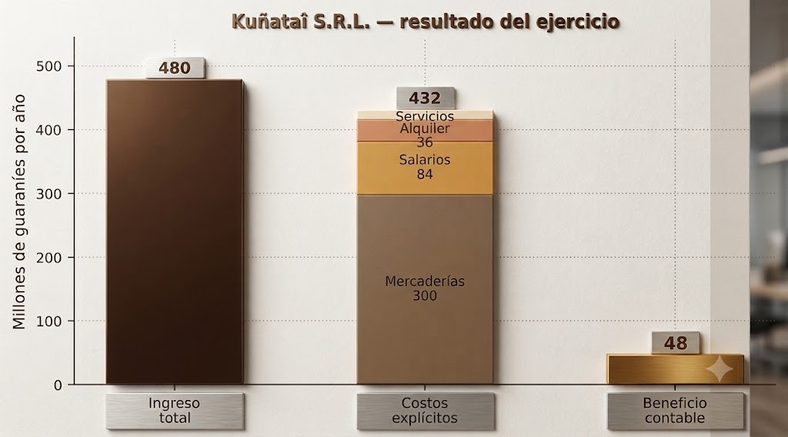
Figura 2.1 — Ingreso, costos explícitos y beneficio contable del ejercicio.

El margen: otra forma de leer el mismo número
Un beneficio de G. 48.000.000 no dice nada por sí solo: hay que compararlo con el tamaño de la empresa. El margen sobre ventas divide el beneficio por el ingreso total y lo expresa en porcentaje. Sirve para comparar años distintos y empresas de distinto tamaño.
Concepto clave — Margen sobre ventas
Margen = Beneficio ÷ Ingreso total × 100. En Kuñataî S.R.L.: 48.000.000 ÷ 480.000.000 × 100 = 10 %. Un margen del 10 % significa que por cada G. 1.000 vendidos quedan G. 100 de beneficio antes de considerar los costos que no se pagan con plata.

En Paraguay — El IVA no es ingreso
En Paraguay, el Impuesto al Valor Agregado (Ley 6380/2019) tiene una tasa general del 10 % y una tasa reducida del 5 %. El IVA que el comercio cobra al cliente no es suyo: lo retiene y lo transfiere al Estado a través de la Dirección Nacional de Ingresos Tributarios (DNIT). Por eso el ingreso total de una empresa se mide sin IVA: sumar el impuesto infla el resultado y lleva a decisiones equivocadas.

Actividades
Ejercitá — resolvé en tu cuaderno:
1. Calculá el ingreso total de una venta de 350 cuadernos a G. 12.000 cada uno.
2. Una librería vendió 1.200 resmas a G. 34.000. ¿Cuál fue su ingreso total?
3. Si el ingreso total es G. 96.000.000 y el costo total es G. 81.600.000, ¿cuál es el beneficio?
4. Con los datos del ejercicio anterior, calculá el margen sobre ventas.
5. Un negocio tuvo ingresos por G. 54.000.000 y costos por G. 57.500.000. ¿Cuál fue su resultado?
6. Calculá qué porcentaje del costo total explícito de Kuñataî S.R.L. representan los salarios.
Resolvé — problemas de Kuñataî S.R.L.:
7. Si el alquiler de los dos locales sube a G. 42.000.000 anuales y todo lo demás queda igual, ¿cuál será el nuevo beneficio contable y el nuevo margen?
8. Las socias logran un descuento del 4 % en la compra de mercaderías. Calculá el ahorro anual y el beneficio resultante.
9. El ingreso total cae un 5 % por una temporada floja, pero los costos explícitos se mantienen. Calculá el nuevo beneficio y decidí si el negocio sigue siendo viable.
Pensá y decidí — justificá cada respuesta:
10. (....) Un margen del 10 % sobre ventas siempre significa que la empresa ganó poco.
11. (....) Si el ingreso total sube y el beneficio baja, necesariamente los costos crecieron más que las ventas.
12. (....) El IVA cobrado a los clientes forma parte del ingreso total de la empresa.
Desafío:
13. Armá una planilla con los cuatro costos explícitos de Kuñataî S.R.L. y calculá cuánto tendría que aumentar el ingreso total para que el margen llegue al 15 % sin modificar ningún costo.

Clase 3 — La maximización de los beneficios
Capacidad | Comprende los factores que inciden en la maximización de los beneficios de las empresas.
Tema | La regla del ingreso marginal y el costo marginal. El nivel de producción que maximiza el beneficio.
Indicadores de logro | • Calcula el ingreso marginal y el costo marginal a partir de una tabla de producción.  • Determina el nivel de producción que maximiza el beneficio aplicando la regla IMg = CMg.  • Justifica por qué producir más allá de ese punto reduce el beneficio.

Producir más no siempre es mejor
Cuando una empresa aumenta la producción, sus ingresos crecen, pero sus costos también. La pregunta económica no es «¿cuánto puedo producir?» sino «¿hasta dónde conviene producir?». La respuesta no está en los totales sino en los márgenes: en lo que agrega la última unidad.

Ingreso marginal y costo marginal
El ingreso marginal (IMg) es lo que se agrega al ingreso total al vender una unidad más. El costo marginal (CMg) es lo que se agrega al costo total al producir esa unidad adicional. Mientras el ingreso marginal supere al costo marginal, cada unidad extra deja algo; cuando el costo marginal lo supera, cada unidad extra resta.
Concepto clave — Regla de maximización del beneficio
Conviene producir mientras IMg > CMg y detenerse cuando IMg = CMg. Producir más allá de ese punto reduce el beneficio, aunque el ingreso total siga creciendo.

El taller de cuadernos artesanales
El taller de Kuñataî S.R.L. vende sus cuadernos artesanales a G. 12.000 cada uno, un precio que las socias no pueden mover porque hay varios talleres parecidos en la zona. Como el precio es fijo, cada cuaderno adicional agrega siempre G. 12.000 al ingreso: el ingreso marginal es constante e igual al precio.
Cuadernos por mes (Q) | Ingreso total (G.) | Costo total (G.) | Beneficio (G.) | Costo marginal (G./u.)
0 | 0 | 600.000 | −600.000 | —
100 | 1.200.000 | 1.400.000 | −200.000 | 8.000
200 | 2.400.000 | 2.000.000 | 400.000 | 6.000
300 | 3.600.000 | 2.700.000 | 900.000 | 7.000
400 | 4.800.000 | 3.500.000 | 1.300.000 | 8.000
500 | 6.000.000 | 4.500.000 | 1.500.000 | 10.000
600 | 7.200.000 | 5.800.000 | 1.400.000 | 13.000

Seguí las dos curvas del gráfico: la distancia vertical entre el ingreso total y el costo total es el beneficio. Esa distancia crece hasta los 500 cuadernos y después se achica.
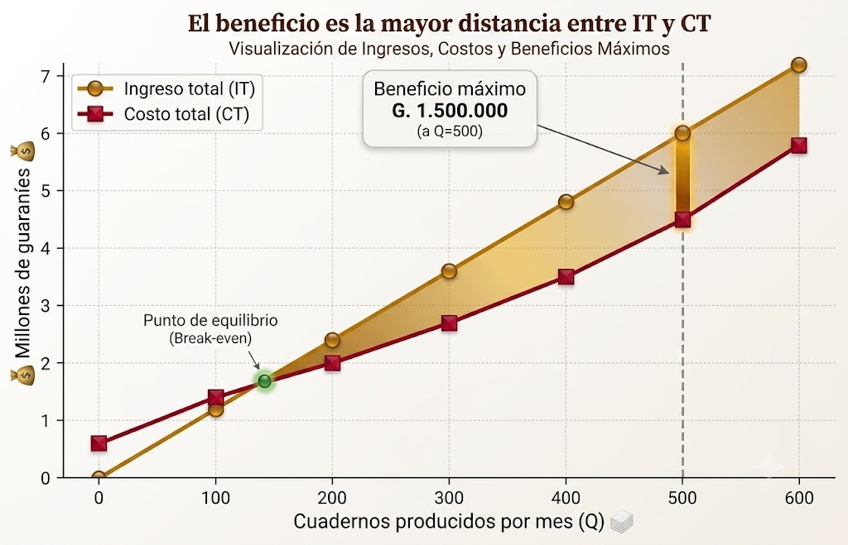
Figura 3.1 — El beneficio máximo se alcanza donde la distancia entre IT y CT es mayor.
El segundo gráfico muestra lo mismo desde el margen. Cada barra es el costo de las siguientes 100 unidades; la línea horizontal es el ingreso marginal. Mientras la barra quede por debajo de la línea, conviene seguir.
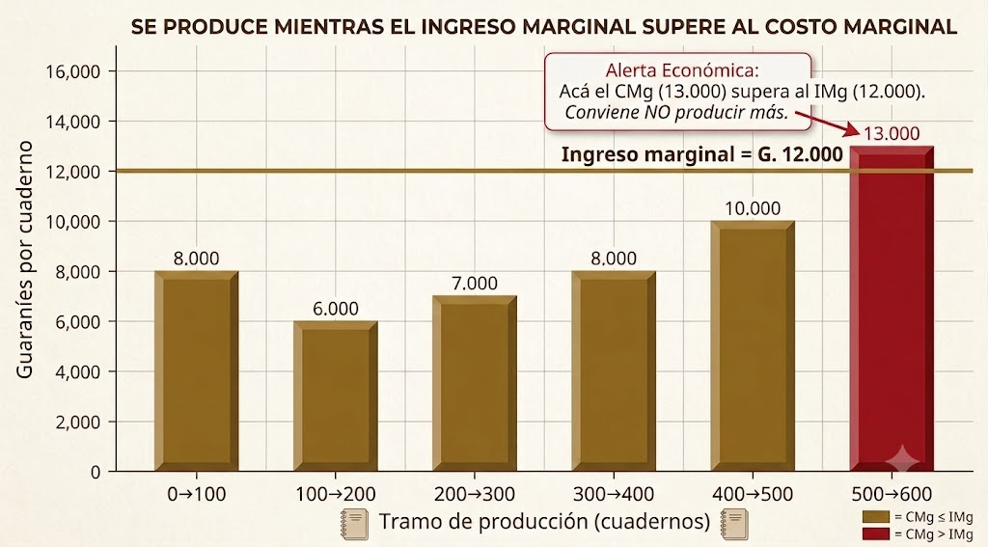
Figura 3.2 — Se produce mientras el costo marginal esté por debajo del ingreso marginal.
Ejemplo — La decisión del taller
Del tramo 400→500 el costo marginal es de G. 10.000 por cuaderno, menor que los G. 12.000 de ingreso marginal: conviene producir esas 100 unidades y el beneficio sube de G. 1.300.000 a G. 1.500.000. Del tramo 500→600 el costo marginal trepa a G. 13.000, por encima del ingreso marginal: esas últimas 100 unidades hacen caer el beneficio a G. 1.400.000. El taller produce 500 cuadernos por mes.

En Paraguay — Por qué sube el costo marginal
En el taller de Kuñataî S.R.L. hay una sola guillotina y una sola encuadernadora. Para pasar de 500 a 600 cuadernos hay que pagar horas extra, que el Código del Trabajo (Ley 213/93) recarga en un 50 % sobre la hora ordinaria diurna. El costo de la última tanda sube por una razón concreta, no por una fórmula abstracta.

Actividades
Ejercitá — resolvé en tu cuaderno:
1. Calculá el ingreso marginal de un producto que se vende siempre a G. 25.000 la unidad.
2. Si el costo total pasa de G. 2.000.000 a G. 2.700.000 al producir 100 unidades más, ¿cuál es el costo marginal por unidad?
3. Con un precio de G. 12.000 y un costo marginal de G. 9.500, ¿conviene producir la unidad adicional? Justificá con números.
4. Completá: si IMg = G. 15.000 y CMg = G. 15.000, la empresa está en su nivel ____________________.
5. Calculá el beneficio de producir 300 cuadernos con los datos de la tabla de la clase.
6. Determiná en cuánto cae el beneficio al pasar de 500 a 600 cuadernos.
Resolvé — problemas de Kuñataî S.R.L.:
7. El precio del cuaderno artesanal sube a G. 14.000 y los costos no cambian. Rehacé la columna de beneficio y determiná el nuevo nivel óptimo de producción.
8. Un proveedor ofrece papel más barato y todos los costos totales bajan G. 300.000 en cada nivel. ¿Cambia el nivel de producción que maximiza el beneficio? Explicá por qué.
9. Las socias quieren llegar a 600 cuadernos por prestigio comercial. Calculá cuánto beneficio resignan por mes y por año con esa decisión.
Pensá y decidí — justificá cada respuesta:
10. (....) Producir la mayor cantidad posible siempre maximiza el beneficio.
11. (....) Si el ingreso marginal es constante, es porque la empresa no puede modificar el precio de venta.
12. (....) En el nivel óptimo el beneficio es cero, porque el ingreso marginal iguala al costo marginal.
Desafío:
13. Diseñá una tabla de siete niveles de producción para un negocio de tu elección, con un precio fijo y costos totales crecientes, de modo que el beneficio máximo se alcance en el quinto nivel. Verificá tu diseño calculando el costo marginal de cada tramo.

EVALUACIÓN DE LA UNIDAD 1
La empresa y sus beneficios
Nombre y Apellido: _______________________________ Curso: ______ Fecha: ____ / ____ / ____
Parte A — Reconocimiento (6 puntos)
1. El beneficio de una empresa se obtiene:
a) Restando el costo total del ingreso total
b) Sumando ingreso total y costo total
c) Dividiendo el ingreso total por la cantidad
d) Multiplicando el precio por el costo
2. Conviene producir una unidad adicional mientras:
a) El ingreso total sea positivo
b) El ingreso marginal supere al costo marginal
c) El costo medio sea creciente
d) El precio sea mayor que cero
3. La estacionalidad de las ventas es un factor:
a) Interno y controlable
b) Irrelevante
c) Externo a la empresa
d) Contable
Parte B — Cálculo (14 puntos)
4. Una empresa vendió 2.400 unidades a G. 15.000 cada una. Calculá el ingreso total.
5. Sus costos explícitos fueron: mercaderías G. 21.000.000, salarios G. 8.400.000, alquiler G. 3.600.000 y servicios G. 1.200.000. Calculá el costo total y el beneficio.
6. Calculá el margen sobre ventas de esa empresa.
7. Completá la columna de costo marginal de esta tabla y determiná el nivel que maximiza el beneficio, sabiendo que el precio de venta es G. 10.000 por unidad:
Q = 0 / 100 / 200 / 300 / 400 / 500
CT = 400.000 / 1.100.000 / 1.700.000 / 2.400.000 / 3.300.000 / 4.600.000
Parte C — Problema del caso (12 puntos)
8. Kuñataî S.R.L. proyecta un ingreso total de G. 510.000.000 con costos explícitos de G. 460.000.000. Calculá el beneficio contable y el margen sobre ventas, y compará ese margen con el 10 % del ejercicio anterior.
9. El taller vende sus cuadernos a G. 12.000 y evalúa pasar de 500 a 600 unidades mensuales, con un costo marginal de G. 13.000 por unidad en ese tramo. Calculá el efecto sobre el beneficio mensual y anual, y fundamentá la decisión.
Parte D — Fundamentación (8 puntos)
10. Explicá por qué producir la mayor cantidad posible no maximiza el beneficio.
11. Enumerá tres factores externos que puedan reducir el beneficio de una papelería y explicá cómo actúa cada uno.
Puntaje total: 40 puntos. Mostrá todos los cálculos: el procedimiento se evalúa junto con el resultado.

UNIDAD 2 — Contabilidad y realidad económica
La contabilidad registra lo que pasó; la economía pregunta si valió la pena. Las dos miradas usan los mismos datos y llegan a resultados distintos, y las dos son necesarias. En esta unidad vas a ver por qué un negocio puede mostrar ganancia en los libros y estar perdiendo desde el punto de vista económico.

Clase 4 — La contabilidad y los valores de mercado
Capacidad | Identifica la relación de la contabilidad con los valores de mercado y el costo de oportunidad.
Tema | Costo histórico y valor de mercado. Para qué sirve cada criterio de valoración.
Indicadores de logro | • Distingue el costo histórico del valor de mercado de un mismo bien.  • Calcula la diferencia de valoración de un stock según ambos criterios.  • Explica en qué decisiones conviene usar el valor de mercado.

Dos preguntas distintas
La contabilidad responde a la pregunta «¿cuánto costó?». Registra los bienes al valor que efectivamente se pagó por ellos: es el costo histórico. Ese criterio es verificable, tiene comprobante y por eso sirve para rendir cuentas ante los socios, los bancos y el fisco.
La economía responde a otra pregunta: «¿cuánto vale hoy?». Le interesa el valor de mercado, es decir, lo que habría que pagar hoy para reponer ese bien o lo que se obtendría hoy al venderlo. Ese criterio sirve para decidir hacia adelante.
Ejemplo — Las resmas del depósito
Kuñataî S.R.L. tiene 500 resmas de papel compradas hace ocho meses a G. 28.000 cada una. En los libros figuran por 500 × 28.000 = G. 14.000.000. Hoy la distribuidora cobra G. 34.000 por resma: reponerlas costaría 500 × 34.000 = G. 17.000.000. La diferencia de valoración es de G. 3.000.000.

Compará las dos cifras del esquema: son el mismo stock, contado el mismo día, medido con dos varas distintas. Ninguna de las dos está equivocada; cada una responde a su pregunta.
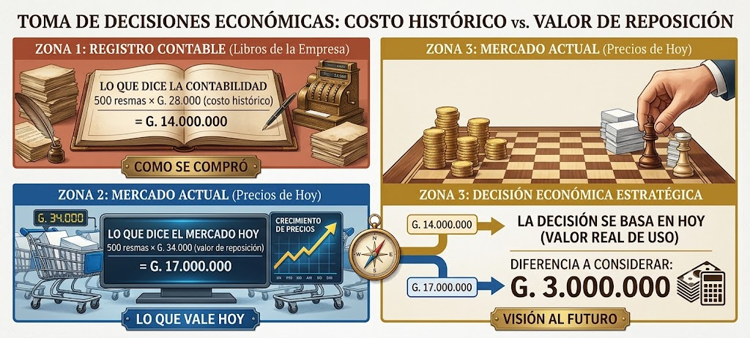
Figura 4.1 — El mismo stock valuado al costo histórico y al valor de mercado.

Por qué importa para el precio de venta
Si Rosa fija el precio de venta sumándole un margen al costo histórico de G. 28.000, va a cobrar menos de lo que le va a costar reponer la resma. Vende, cobra, y cuando vuelve a comprar descubre que le falta plata. El negocio se descapitaliza sin que la contabilidad muestre pérdida.
Criterio de valoración | Costo por resma (G.) | Precio con 25 % de margen (G.) | ¿Alcanza para reponer?
Costo histórico | 28.000 | 35.000 | Sí, pero el margen real es menor
Valor de mercado (reposición) | 34.000 | 42.500 | Sí, con el margen previsto

Cuándo usar cada criterio
El costo histórico manda en los estados financieros y en las declaraciones tributarias: es objetivo y auditable. El valor de mercado manda en las decisiones: fijar precios, evaluar si conviene vender un activo, comparar alternativas de inversión.
Concepto clave — Un mismo dato, dos usos
El costo histórico sirve para informar; el valor de mercado sirve para decidir. Una empresa bien administrada lleva los dos: registra al costo y decide al valor de hoy.

En Paraguay — Qué exige la normativa
En Paraguay los estados financieros se presentan con el formato de la Resolución General 77/2020 de la DNIT, y las normas contables de referencia son las que emite el Consejo de Normas Internacionales de Contabilidad (IASB). La depreciación de los bienes de uso se calcula según el Decreto 3182/2019, modificado por el Decreto 6105/2021, sobre la base depreciable —el costo menos el valor residual—, no sobre el costo total.

Actividades de aplicación
Marcá la opción correcta:
1. El costo histórico de un bien es:
a) Lo que costaría reponerlo hoy
b) Lo que efectivamente se pagó al adquirirlo
c) El precio al que se piensa venderlo
d) El promedio entre compra y venta
2. Para fijar el precio de venta de una mercadería conviene partir del:
a) Costo histórico, porque tiene comprobante
b) Precio de la competencia únicamente
c) Valor de reposición, porque hay que volver a comprarla
d) Valor residual del activo
3. Registrar los bienes al costo histórico tiene la ventaja de ser:
a) Más actualizado
b) Independiente de la moneda
c) Más alto
d) Objetivo y verificable
4. La depreciación de un bien de uso se calcula, según la normativa vigente, sobre:
a) La base depreciable (costo menos valor residual)
b) El costo total del bien
c) El valor de mercado del año
d) El precio de venta estimado
Completá los espacios:
5. El criterio del ____________________ registra los bienes al valor efectivamente pagado.
6. El valor de ____________________ indica cuánto costaría reponer el bien hoy.
7. Una empresa que fija precios sobre costos desactualizados se ____________________ sin darse cuenta.
Verdadero o falso (justificá las falsas):
8. (....) El costo histórico y el valor de mercado siempre coinciden.
9. (....) El valor de mercado es más útil que el costo histórico para tomar decisiones hacia adelante.
10. (....) Las normas contables internacionales de referencia las emite hoy el IASB.
Respondé y fundamentá:
11. Explicá con un ejemplo propio por qué una empresa puede mostrar ganancia contable y no tener plata para reponer su mercadería.
12. ¿Por qué el fisco exige el criterio del costo histórico y no el valor de mercado? Fundamentá.

Clase 5 — Costo contable, costo de oportunidad y beneficio económico
Capacidad | Identifica la relación de la contabilidad con los valores de mercado y el costo de oportunidad.
Tema | Costos explícitos e implícitos. El costo de oportunidad y el beneficio económico.
Indicadores de logro | • Diferencia los costos explícitos de los implícitos en un caso concreto.  • Calcula el costo de oportunidad del trabajo y del capital propios.  • Obtiene el beneficio económico y lo compara con el beneficio contable.

Lo que se paga y lo que se resigna
Los costos explícitos son desembolsos: salen de la caja y quedan registrados. Los costos implícitos no salen de la caja, pero existen igual: son el valor de los recursos propios que la empresa usa y que podría haber destinado a otra cosa.
Ese valor resignado tiene nombre: costo de oportunidad. Es lo mejor que se dejó de obtener por elegir esta alternativa y no otra. Si Rosa trabaja diez horas por día en su papelería, resigna el sueldo que ganaría empleada en otro lado; si tiene su capital inmovilizado en mercaderías, resigna los intereses que ese dinero ganaría en el banco.
Concepto clave — Costo de oportunidad
Es el valor de la mejor alternativa a la que se renuncia al tomar una decisión. No aparece en la contabilidad, pero es un costo real: quien lo ignora cree que gana más de lo que realmente gana.

Los costos implícitos de Kuñataî S.R.L.
Rosa dedica su jornada completa al negocio y no se asigna sueldo: retira lo que sobra a fin de mes. Además, las socias aportaron G. 120.000.000 de capital propio que hoy están en mercaderías y en el taller. Los dos recursos tienen costo de oportunidad.
Recurso propio | Alternativa resignada | Cálculo | Costo implícito anual (G.)
Trabajo de Rosa | Emplearse por el salario mínimo legal | 3.044.000 × 12 meses | 36.528.000
Capital de las socias | Depósito a plazo fijo al 8 % anual | 120.000.000 × 0,08 | 9.600.000
TOTAL DE COSTOS IMPLÍCITOS |  |  | 46.128.000

Beneficio contable y beneficio económico
El beneficio contable resta del ingreso sólo los costos explícitos. El beneficio económico resta también los implícitos: mide si la empresa rinde más que la mejor alternativa disponible.
Beneficio económico = Ingreso total − (Costos explícitos + Costos implícitos)
Ejemplo — Los dos resultados del mismo año
Ingreso total: G. 480.000.000
Costos explícitos: G. 432.000.000 → Beneficio contable: G. 48.000.000
Costos implícitos: G. 46.128.000
Costo económico total: 432.000.000 + 46.128.000 = G. 478.128.000
Beneficio económico = 480.000.000 − 478.128.000 = G. 1.872.000
El negocio gana, pero apenas: supera en G. 1.872.000 anuales a lo que Rosa y Liz obtendrían empleándose y colocando su capital en el banco.

Observá las dos columnas del gráfico. La base gris es la misma en las dos: son los costos explícitos. Lo que cambia es lo que se apila encima. En la mirada contable todo lo que sobra es beneficio; en la mirada económica, casi todo ese sobrante ya estaba comprometido.
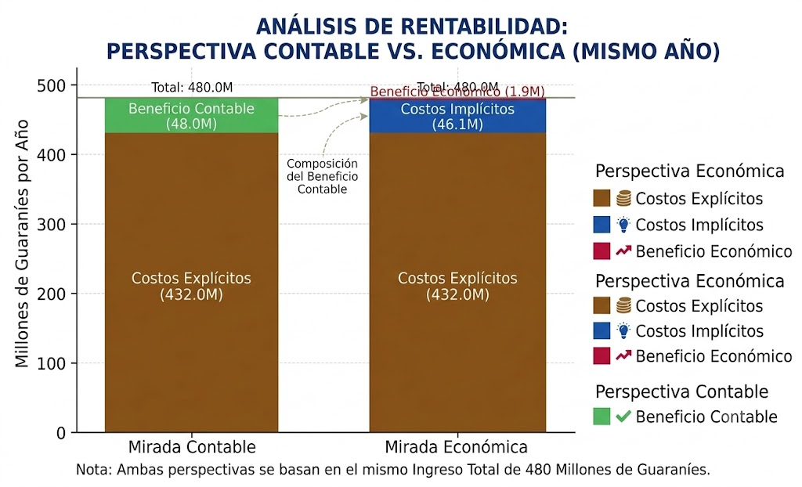
Figura 5.1 — Beneficio contable y beneficio económico del mismo ejercicio.

Qué decisión habilita cada número
Un beneficio económico positivo indica que conviene seguir en el negocio. Uno negativo no significa que la empresa esté quebrada: significa que los mismos recursos rendirían más en otro lado. Un beneficio económico igual a cero es el punto de equilibrio económico: la empresa cubre exactamente lo que resigna.
En Paraguay — El sueldo del dueño
El Código del Trabajo (Ley 213/93) fija el salario mínimo legal, actualizado periódicamente por decreto del Poder Ejecutivo: desde el 1 de julio de 2026 rige en G. 3.044.000 mensuales para actividades diversas no especificadas, con un jornal mínimo de G. 117.077 (Decreto 6225/2026, reglamentado por la Resolución MTESS 670/2026). Ese monto es una referencia razonable para valuar el trabajo del propietario cuando no se asigna sueldo. Muchos negocios familiares que «ganan» en realidad están pagándole al dueño menos que el mínimo legal.

Actividades
Ejercitá — resolvé en tu cuaderno:
1. Calculá el costo de oportunidad anual del trabajo de un propietario que podría ganar G. 4.500.000 por mes empleado.
2. Un capital propio de G. 80.000.000 rendiría 7 % anual en el banco. Calculá el costo implícito.
3. Con ingresos de G. 300.000.000, costos explícitos de G. 265.000.000 y costos implícitos de G. 40.000.000, calculá el beneficio contable y el económico.
4. Determiná el costo económico total del ejercicio anterior.
5. Calculá cuánto representan los costos implícitos de Kuñataî S.R.L. sobre su beneficio contable, en porcentaje.
6. Si Rosa se asignara un sueldo de G. 3.044.000 mensuales, ¿cuánto pasaría a valer el beneficio contable?
Resolvé — problemas de Kuñataî S.R.L.:
7. Las socias reciben una oferta para alquilar el segundo local a un tercero por G. 2.000.000 mensuales. Calculá el nuevo costo de oportunidad anual y el beneficio económico resultante si siguen operando el local.
8. Si la tasa de interés de los depósitos sube del 8 % al 11 % anual, calculá el nuevo costo implícito del capital y decidí si el negocio sigue teniendo beneficio económico positivo.
9. Kuñataî S.R.L. podría reducir sus costos explícitos en G. 20.000.000 cerrando un local, pero perdería G. 30.000.000 de ingresos. Calculá el efecto sobre el beneficio económico y fundamentá la decisión.
Pensá y decidí — justificá cada respuesta:
10. (....) Una empresa con beneficio contable positivo siempre tiene beneficio económico positivo.
11. (....) El costo de oportunidad se registra en el estado de resultados de la empresa.
12. (....) Un beneficio económico igual a cero significa que la empresa está perdiendo dinero.
Desafío:
13. Tomá un emprendimiento real de tu comunidad, estimá sus costos explícitos e implícitos durante un año y calculá los dos beneficios. Redactá una recomendación de tres líneas para su propietario.

EVALUACIÓN DE LA UNIDAD 2
Contabilidad y realidad económica
Nombre y Apellido: _______________________________ Curso: ______ Fecha: ____ / ____ / ____
Esta evaluación corresponde a una capacidad base de promoción.
Parte A — Reconocimiento (6 puntos)
1. El costo histórico de un bien es:
a) Lo que costaría reponerlo hoy
b) Lo que efectivamente se pagó al adquirirlo
c) Su precio de venta estimado
d) El promedio de compra y venta
2. El costo de oportunidad es:
a) Un desembolso registrado en la contabilidad
b) El costo de las mercaderías vendidas
c) El valor de la mejor alternativa resignada
d) Un impuesto sobre la renta
3. Un beneficio económico igual a cero significa que la empresa:
a) Está en quiebra
b) No paga impuestos
c) No cubre sus costos explícitos
d) Rinde exactamente lo mismo que la mejor alternativa
Parte B — Cálculo (16 puntos)
4. Un comercio tiene en depósito 300 unidades compradas a G. 45.000 que hoy se reponen a G. 52.000. Calculá el valor del stock con cada criterio y la diferencia entre ambos.
5. Con un margen del 30 %, calculá el precio de venta que surge de cada criterio del ejercicio anterior e indicá cuál permite reponer la mercadería.
6. El propietario de un negocio podría emplearse por el salario mínimo legal de G. 3.044.000 mensuales y tiene G. 150.000.000 de capital propio que rendirían 9 % anual. Calculá sus costos implícitos anuales.
7. Ese negocio tuvo un ingreso total de G. 390.000.000 y costos explícitos de G. 340.000.000. Calculá el beneficio contable, el costo económico total y el beneficio económico.
Parte C — Problema del caso (10 puntos)
8. Kuñataî S.R.L. cerró con un ingreso total de G. 480.000.000, costos explícitos de G. 432.000.000 y costos implícitos de G. 46.128.000. Las socias reciben una oferta para alquilar uno de sus locales a un tercero por G. 2.500.000 mensuales. Calculá el nuevo costo de oportunidad anual y el beneficio económico resultante si deciden seguir operando ese local, y fundamentá qué les conviene.
Parte D — Fundamentación (8 puntos)
9. Explicá con un ejemplo por qué una empresa puede mostrar ganancia contable y estar perdiendo desde el punto de vista económico.
10. Justificá por qué la normativa tributaria exige el criterio del costo histórico y no el valor de mercado.
Puntaje total: 40 puntos. Mostrá todos los cálculos: el procedimiento se evalúa junto con el resultado.

UNIDAD 3 — Oferta, demanda y el equilibrio del mercado
Un mercado no es un lugar: es el encuentro entre quienes quieren comprar y quienes quieren vender. De ese encuentro sale un precio que nadie decidió por su cuenta. En esta unidad vas a construir las dos curvas que explican ese resultado y a usarlas para anticipar qué pasa cuando algo cambia. El mercado de referencia es el de cuadernos de la zona donde opera Kuñataî S.R.L.

Clase 6 — La demanda y la curva de demanda
Capacidad | Utiliza las características principales de la oferta, la demanda y el equilibrio de mercado para solucionar problemas planteados.
Tema | La demanda de mercado. La ley de la demanda y la construcción de la curva.
Indicadores de logro | • Construye una tabla y una curva de demanda a partir de datos de mercado.  • Enuncia la ley de la demanda y la aplica a un caso concreto.  • Distingue un movimiento a lo largo de la curva de un desplazamiento de la curva.

Qué es la demanda
La demanda de un bien es la cantidad que los compradores están dispuestos a adquirir a cada precio posible, en un período determinado. No es un número: es una lista de posibilidades. Dos cosas la definen: hay que querer el bien y hay que poder pagarlo.
La ley de la demanda dice que, manteniendo lo demás constante, cuando el precio de un bien sube la cantidad demandada baja, y cuando el precio baja la cantidad demandada sube. La relación entre precio y cantidad es inversa.

La tabla de demanda del mercado de cuadernos
Las socias de Kuñataî S.R.L. relevaron durante un año cuántos cuadernos universitarios de 100 hojas se venden por mes en la zona a distintos precios, sumando todas las papelerías.
Precio (G. por cuaderno) | Cantidad demandada (cuadernos por mes)
8.000 | 9.000
10.000 | 7.500
12.000 | 6.000
14.000 | 4.500
16.000 | 3.000

Llevá esos pares de valores a un gráfico: el precio en el eje vertical, la cantidad en el horizontal. Seguí la curva de arriba hacia abajo y vas a ver la ley de la demanda dibujada: cada vez que el precio cae G. 2.000, aparecen 1.500 compradores más.
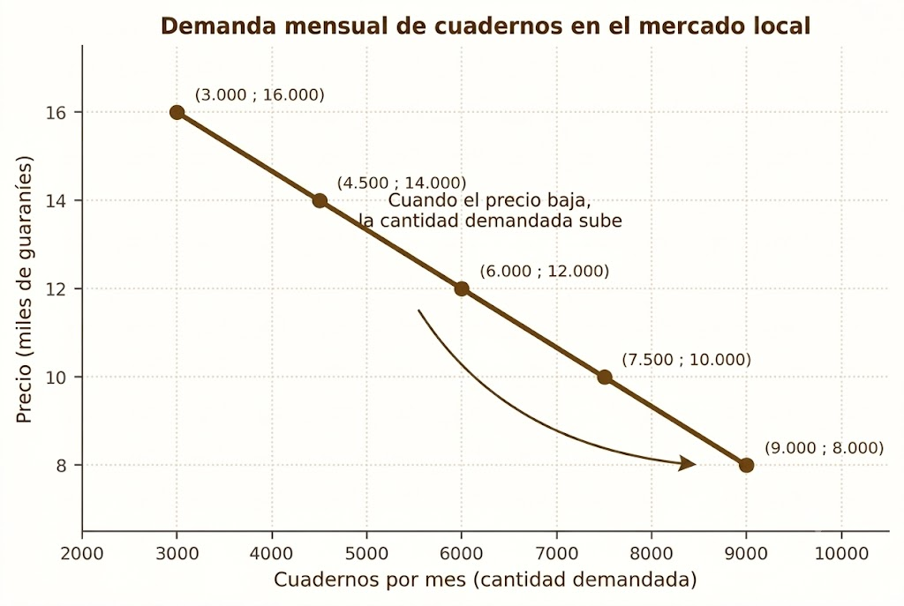
Figura 6.1 — Curva de demanda mensual de cuadernos en el mercado local.
Ejemplo — Leer un punto de la curva
El punto (6.000 ; 12.000) se lee así: al precio de G. 12.000 por cuaderno, el conjunto de los compradores de la zona adquiere 6.000 cuadernos por mes. No dice que quieran sólo 6.000: dice que a ese precio están dispuestos y pueden comprar esa cantidad.

Moverse sobre la curva o mover la curva
Si lo único que cambia es el precio del cuaderno, el mercado se mueve de un punto a otro de la misma curva: es un cambio en la cantidad demandada. Si cambia otra cosa —el ingreso de las familias, el precio de un sustituto, la temporada, la cantidad de estudiantes— entonces se dibuja una curva nueva: es un cambio en la demanda.
Si cambia… | Qué ocurre | Efecto sobre la curva
El precio del cuaderno | Cambia la cantidad demandada | Movimiento a lo largo de la curva
El ingreso de las familias | Cambia la demanda | La curva se desplaza
El precio de un sustituto | Cambia la demanda | La curva se desplaza
La cantidad de estudiantes | Cambia la demanda | La curva se desplaza
La época del año | Cambia la demanda | La curva se desplaza

Concepto clave — Ley de la demanda
Manteniendo constantes los demás factores, existe una relación inversa entre el precio de un bien y la cantidad demandada de ese bien.

En Paraguay — Cuándo se dispara la demanda escolar
El calendario escolar paraguayo arranca a mediados de febrero. Entre enero y marzo se concentra buena parte de la venta anual de útiles: la misma familia que en agosto compra un cuaderno suelto, en febrero compra ocho. Ninguna papelería del país planifica sus compras sin ese dato.

Actividades
Ejercitá — resolvé en tu cuaderno:
1. Con la tabla de la clase, indicá la cantidad demandada a G. 14.000.
2. ¿Cuántos cuadernos más se demandan al bajar el precio de G. 16.000 a G. 12.000?
3. Calculá la variación porcentual de la cantidad demandada al pasar de G. 10.000 a G. 12.000.
4. Construí la tabla de demanda de un bien cuya cantidad demandada es 400 a G. 5.000 y baja 50 unidades por cada G. 1.000 de aumento, hasta G. 9.000.
5. Graficá la curva del ejercicio anterior en papel milimetrado.
6. Indicá si cada caso es movimiento sobre la curva o desplazamiento: (a) baja el precio del cuaderno; (b) abre un colegio nuevo en el barrio.
Resolvé — problemas de Kuñataî S.R.L.:
7. El municipio anuncia la entrega gratuita de 1.000 cuadernos a estudiantes de escuelas públicas. Explicá qué le pasa a la curva de demanda del mercado y dibujá el resultado.
8. Una distribuidora ofrece a Kuñataî S.R.L. 7.000 cuadernos para vender en un mes. Según la tabla, ¿a qué precio debería venderlos para colocarlos todos? ¿Qué problema encontrás?
9. Las familias de la zona reciben un aumento salarial general. Indicá el sentido del desplazamiento de la curva y justificá.
Pensá y decidí — justificá cada respuesta:
10. (....) Si el precio del cuaderno sube, la curva de demanda se desplaza hacia la izquierda.
11. (....) La cantidad demandada a un precio dado incluye a quienes quieren el bien aunque no puedan pagarlo.
12. (....) Un aumento en la cantidad de estudiantes de la zona desplaza la curva de demanda hacia la derecha.
Desafío:
13. Relevá en tu barrio el precio de un mismo útil escolar en cuatro comercios distintos y estimá, preguntando a los vendedores, cuántas unidades venden por semana. Armá con esos datos una tabla y una curva de demanda aproximada, y explicá qué limitaciones tiene tu relevamiento.

Clase 7 — La oferta y la curva de oferta
Capacidad | Utiliza las características principales de la oferta, la demanda y el equilibrio de mercado para solucionar problemas planteados.
Tema | La oferta de mercado. La ley de la oferta y la construcción de la curva.
Indicadores de logro | • Construye una tabla y una curva de oferta a partir de datos de mercado.  • Enuncia la ley de la oferta y explica su fundamento en los costos.  • Identifica los factores que desplazan la curva de oferta.

Qué es la oferta
La oferta de un bien es la cantidad que los vendedores están dispuestos a poner en el mercado a cada precio posible, en un período determinado. Igual que la demanda, es una lista de posibilidades, no un número único.
La ley de la oferta dice que, manteniendo lo demás constante, cuando el precio sube la cantidad ofrecida sube, y cuando el precio baja la cantidad ofrecida baja. La relación es directa, y la razón está en los costos: producir más cuesta cada vez más por unidad, así que sólo un precio más alto justifica ese esfuerzo adicional.

La tabla de oferta del mercado de cuadernos
Precio (G. por cuaderno) | Cantidad ofrecida (cuadernos por mes)
8.000 | 2.000
10.000 | 4.000
12.000 | 6.000
14.000 | 8.000
16.000 | 10.000

Seguí la curva de izquierda a derecha: sube. Cada G. 2.000 de aumento del precio traen 2.000 cuadernos más al mercado, porque a ese precio se vuelve rentable que los talleres paguen horas extra y que las papelerías traigan mercadería de más lejos.
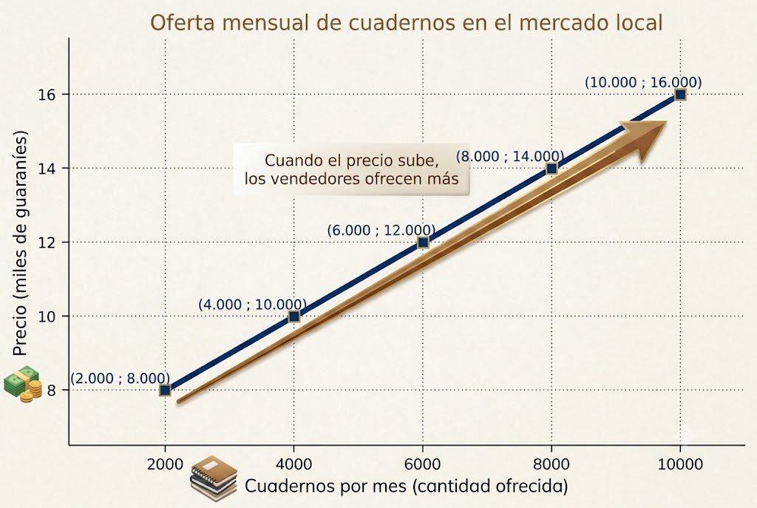
Figura 7.1 — Curva de oferta mensual de cuadernos en el mercado local.
Ejemplo — Los tres talleres de la zona
A G. 8.000 sólo el taller más eficiente produce, y apenas 2.000 cuadernos. A G. 12.000 entran los tres talleres de la zona y juntos ponen 6.000. A G. 16.000 hasta un taller de otra ciudad manda mercadería: 10.000 cuadernos. La curva de oferta es la suma de las decisiones de todos los vendedores.

Qué desplaza la curva de oferta
Factor | Si aumenta… | La curva de oferta…
Costo de los insumos (papel, tinta) | Producir cuesta más | Se desplaza a la izquierda
Tecnología disponible | Se produce más con lo mismo | Se desplaza a la derecha
Cantidad de vendedores | Hay más oferentes | Se desplaza a la derecha
Impuestos sobre la producción | Queda menos por unidad | Se desplaza a la izquierda
Expectativa de precios futuros altos | Conviene guardar stock | Se desplaza a la izquierda

Concepto clave — Ley de la oferta
Manteniendo constantes los demás factores, existe una relación directa entre el precio de un bien y la cantidad ofrecida de ese bien.

En Paraguay — El papel se importa
Paraguay no produce papel en volumen: la mayor parte de las resmas y las bobinas se importa. Por eso el costo de los insumos de las papelerías depende del tipo de cambio y de los aranceles del MERCOSUR. Una suba del dólar desplaza la curva de oferta de cuadernos hacia la izquierda aunque en el país no haya cambiado nada más.

Actividades
Ejercitá — resolvé en tu cuaderno:
1. Con la tabla de la clase, indicá la cantidad ofrecida a G. 10.000.
2. ¿Cuántos cuadernos más se ofrecen al subir el precio de G. 8.000 a G. 14.000?
3. Calculá la variación porcentual de la cantidad ofrecida al pasar de G. 12.000 a G. 16.000.
4. Construí la tabla de oferta de un bien del que se ofrecen 100 unidades a G. 5.000 y 40 unidades más por cada G. 1.000 de aumento, hasta G. 9.000.
5. Graficá en un mismo par de ejes la curva de oferta de la clase y la del ejercicio anterior.
6. Indicá el sentido del desplazamiento: (a) sube el precio del papel importado; (b) se instala un taller nuevo en la ciudad.
Resolvé — problemas de Kuñataî S.R.L.:
7. El precio del papel importado sube y cada taller de la zona ofrece 1.000 cuadernos menos a cada precio. Escribí la nueva tabla de oferta.
8. Kuñataî S.R.L. compra una encuadernadora que le permite producir 500 cuadernos más por mes al mismo costo. Explicá el efecto sobre la curva de oferta del mercado.
9. Con la tabla original, determiná a qué precio el mercado ofrecería exactamente 7.000 cuadernos.
Pensá y decidí — justificá cada respuesta:
10. (....) La curva de oferta tiene pendiente positiva porque a los vendedores les gusta cobrar más.
11. (....) Una mejora tecnológica desplaza la curva de oferta hacia la derecha.
12. (....) Un aumento del precio del bien desplaza la curva de oferta hacia la derecha.
Desafío:
13. Entrevistá a un comerciante de tu zona y preguntale qué cantidad estaría dispuesto a vender por semana si el precio de su producto principal subiera un 20 % y si bajara un 20 %. Construí con esas tres cantidades una mini curva de oferta y analizá su forma.

Clase 8 — El equilibrio del mercado y sus desplazamientos
Capacidad | Utiliza las características principales de la oferta, la demanda y el equilibrio de mercado para solucionar problemas planteados.
Tema | El precio y la cantidad de equilibrio. Escasez, excedente y desplazamiento de las curvas.
Indicadores de logro | • Determina el precio y la cantidad de equilibrio a partir de las tablas de oferta y demanda.  • Calcula el excedente o la escasez que genera un precio distinto al de equilibrio.  • Predice el nuevo equilibrio ante un desplazamiento de una de las curvas.

Dónde se encuentran las dos curvas
El equilibrio del mercado es el precio al que la cantidad que los compradores quieren llevar coincide exactamente con la que los vendedores quieren colocar. A ese precio no sobra ni falta mercadería, y por eso el precio deja de moverse.
Precio (G.) | Cantidad demandada | Cantidad ofrecida | Situación del mercado
8.000 | 9.000 | 2.000 | Escasez de 7.000 — el precio tiende a subir
10.000 | 7.500 | 4.000 | Escasez de 3.500 — el precio tiende a subir
12.000 | 6.000 | 6.000 | EQUILIBRIO — el precio se sostiene
14.000 | 4.500 | 8.000 | Excedente de 3.500 — el precio tiende a bajar
16.000 | 3.000 | 10.000 | Excedente de 7.000 — el precio tiende a bajar

Mirá el punto rojo donde las dos curvas se cruzan: es el equilibrio. Las dos flechas muestran qué pasa cuando el precio se aparta de ahí: arriba sobra mercadería, abajo falta.
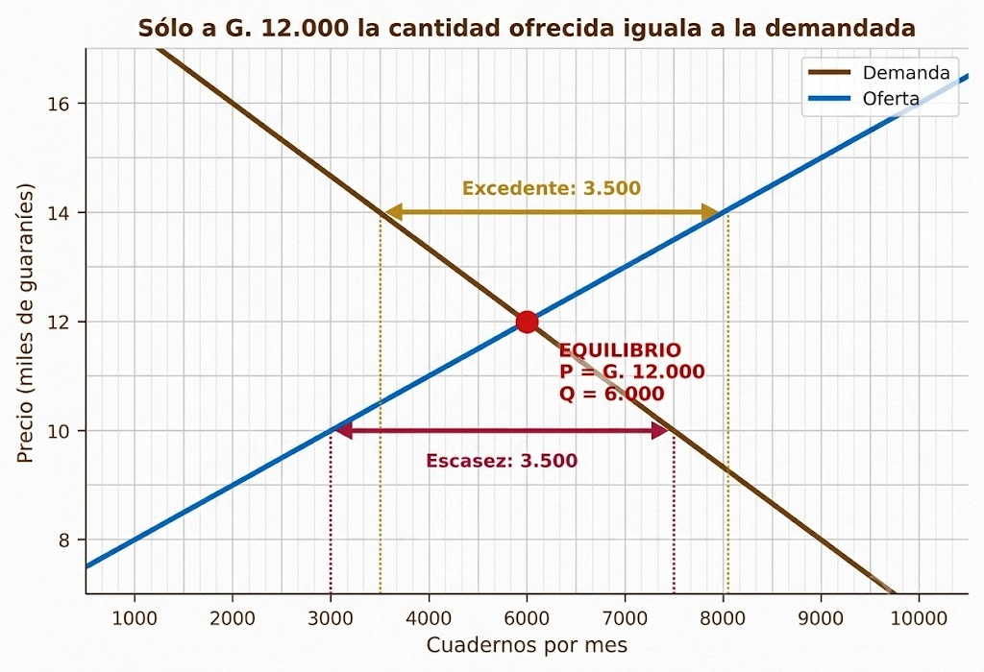
Figura 8.1 — Equilibrio, excedente y escasez en el mercado de cuadernos.
Ejemplo — Cómo se corrige solo
Si un mayorista fija G. 14.000, quedan 3.500 cuadernos sin vender en los depósitos. Para no cargar con stock, los vendedores hacen promociones y el precio baja. Si alguien fija G. 10.000, se agotan las existencias y aparecen 3.500 compradores sin cuaderno: los vendedores descubren que pueden cobrar más. En los dos casos el mercado empuja hacia G. 12.000.

Qué pasa cuando llega febrero
En la temporada escolar la demanda aumenta: a cada precio, las familias compran 1.750 cuadernos más que en un mes común. La oferta no cambió —los mismos talleres, los mismos costos—, pero el punto de encuentro se corrió.
Precio (G.) | Demanda mes común | Demanda en febrero | Oferta (sin cambios)
10.000 | 7.500 | 9.250 | 4.000
12.000 | 6.000 | 7.750 | 6.000
13.000 | 5.250 | 7.000 | 7.000
14.000 | 4.500 | 6.250 | 8.000

En el gráfico, la curva punteada es la demanda del mes común y la llena es la de febrero. Seguí el desplazamiento hacia la derecha y fijate dónde corta ahora a la oferta.
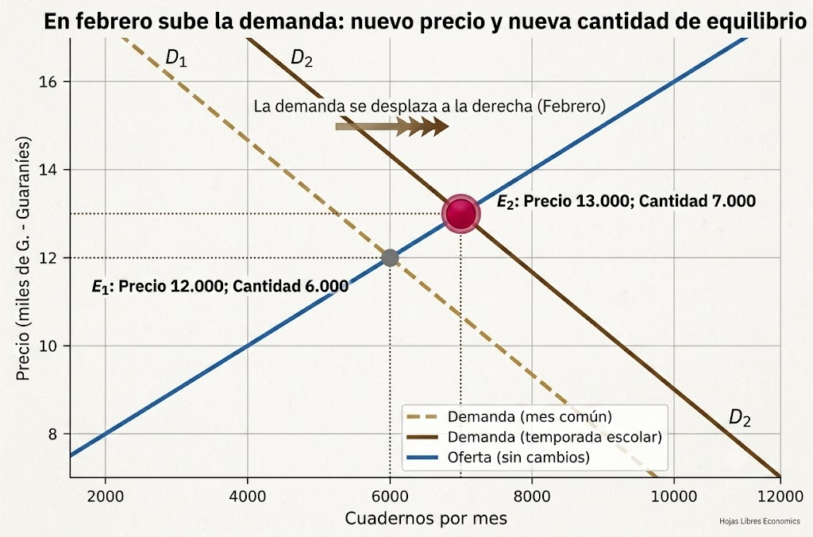
Figura 8.2 — Un aumento de la demanda eleva el precio y la cantidad de equilibrio.
Concepto clave — Equilibrio de mercado
Es la combinación de precio y cantidad en la que la cantidad demandada iguala a la ofrecida. En el mercado de cuadernos de la zona, el equilibrio de un mes común es G. 12.000 y 6.000 unidades; en febrero pasa a G. 13.000 y 7.000 unidades.

Cuando el precio no lo fija el mercado
A veces el precio se fija por fuera del mercado. Si una autoridad establece un precio máximo por debajo del equilibrio, aparece escasez sostenida; si fija un precio mínimo por encima, aparece excedente sostenido. Son decisiones de política pública que se discuten con argumentos económicos y también sociales; el modelo de oferta y demanda no dice si conviene o no, sino qué consecuencias tiene sobre las cantidades.
En Paraguay — Precios de referencia y precios libres
En Paraguay rige el principio de libertad económica del artículo 107 de la Constitución Nacional, y los precios de la mayoría de los bienes se forman en el mercado. Existen excepciones reguladas, como las tarifas de los servicios públicos. La Secretaría de Defensa del Consumidor y el Usuario (SEDECO), creada por la Ley 4974/2013 y autoridad de aplicación de la Ley 1334/98, no fija precios: exige que estén exhibidos con claridad y que la información al consumidor sea veraz.

Actividades
Ejercitá — resolvé en tu cuaderno:
1. Con las tablas de la clase, indicá el precio y la cantidad de equilibrio.
2. Calculá el excedente que se produce si el precio se fija en G. 16.000.
3. Calculá la escasez que se produce si el precio se fija en G. 8.000.
4. Determiná el nuevo equilibrio cuando la demanda aumenta en 1.750 unidades a cada precio.
5. ¿Cuánto varió el precio de equilibrio, en porcentaje, entre el mes común y febrero?
6. ¿Cuánto varió la cantidad de equilibrio, en porcentaje, entre el mes común y febrero?
Resolvé — problemas de Kuñataî S.R.L.:
7. Un mayorista ofrece a las papelerías de la zona vender los cuadernos a G. 14.000 fijos durante todo el año. Calculá el excedente mensual y estimá cuántos cuadernos quedarían sin vender en un semestre.
8. El precio del papel importado sube y la oferta cae 2.000 unidades a cada precio, mientras la demanda no cambia. Armá la nueva tabla y determiná el nuevo equilibrio.
9. En febrero la demanda sube 1.750 unidades y al mismo tiempo un taller nuevo agrega 1.000 unidades a la oferta a cada precio. Determiná el nuevo equilibrio y compará con el de la Figura 8.2.
Pensá y decidí — justificá cada respuesta:
10. (....) En el equilibrio nadie queda sin comprar y nadie queda sin vender lo que quería a ese precio.
11. (....) Un precio máximo fijado por debajo del equilibrio genera excedente de mercadería.
12. (....) Si aumentan la demanda y la oferta a la vez, el precio de equilibrio necesariamente sube.
Desafío:
13. Construí un cuadro de doble entrada con las cuatro combinaciones posibles (sube o baja la demanda × sube o baja la oferta) e indicá en cada casilla qué pasa con el precio y con la cantidad de equilibrio. Marcá los dos casos en los que el resultado sobre el precio es indeterminado.

EVALUACIÓN DE LA UNIDAD 3
Oferta, demanda y el equilibrio del mercado
Nombre y Apellido: _______________________________ Curso: ______ Fecha: ____ / ____ / ____
Esta evaluación corresponde a una capacidad base de promoción.
Parte A — Reconocimiento (6 puntos)
1. Un aumento del ingreso de las familias produce:
a) Un movimiento a lo largo de la curva de demanda
b) Un cambio en la curva de oferta únicamente
c) Un desplazamiento de la curva de demanda
d) Ningún efecto
2. Si el precio está por encima del de equilibrio, en el mercado hay:
a) Escasez
b) Elasticidad unitaria
c) Equilibrio
d) Excedente
3. Una mejora tecnológica en la producción:
a) Desplaza la oferta a la derecha
b) Desplaza la oferta a la izquierda
c) Desplaza la demanda a la izquierda
d) No modifica ninguna curva
Parte B — Cálculo (16 puntos)
4. Completá la tabla y determiná el precio y la cantidad de equilibrio:
P = 8.000 / 10.000 / 12.000 / 14.000 / 16.000
Qd = 9.000 / 7.500 / 6.000 / 4.500 / 3.000
Qs = 2.000 / 4.000 / 6.000 / 8.000 / 10.000
5. Calculá el excedente que se produce si el precio se fija en G. 16.000.
6. Calculá la escasez que se produce si el precio se fija en G. 10.000.
7. Graficá en papel milimetrado las dos curvas y señalá el punto de equilibrio.
Parte C — Problema del caso (12 puntos)
8. En la temporada escolar la demanda del mercado de Kuñataî S.R.L. aumenta 1.750 unidades a cada precio y la oferta no cambia. Armá la nueva tabla de demanda, determiná el nuevo equilibrio y calculá la variación porcentual del precio y de la cantidad.
9. Al mismo tiempo, un taller nuevo agrega 1.000 unidades a la oferta a cada precio. Determiná el equilibrio resultante y explicá el efecto combinado de los dos cambios.
Parte D — Fundamentación (6 puntos)
10. Explicá con tus palabras el mecanismo por el cual un precio superior al de equilibrio termina bajando sin que nadie lo ordene.
11. Indicá y justificá qué pasa con el precio de equilibrio si aumentan a la vez la demanda y la oferta.
Puntaje total: 40 puntos. Mostrá todos los cálculos: el procedimiento se evalúa junto con el resultado.

UNIDAD 4 — Las elasticidades de la demanda y de la oferta
Saber que la cantidad baja cuando el precio sube es apenas la mitad de la historia. La otra mitad es cuánto baja. Esa medida se llama elasticidad y es una de las herramientas más usadas en la práctica comercial: decide si conviene una promoción, si un aumento va a traer más plata a la caja y qué productos hay que cuidar cuando cambia el ingreso de la gente.

Clase 9 — La elasticidad-precio de la demanda
Capacidad | Maneja los distintos tipos de elasticidades y ajustes en relación a la oferta y demanda de los diferentes bienes y productos en el mercado.
Tema | Concepto y cálculo de la elasticidad-precio de la demanda. Demanda elástica e inelástica.
Indicadores de logro | • Calcula la elasticidad-precio de la demanda entre dos puntos de una tabla.  • Clasifica la demanda como elástica, inelástica o unitaria según el valor obtenido.  • Identifica los factores que hacen que la demanda de un bien sea más o menos elástica.

Medir la sensibilidad
La elasticidad-precio de la demanda (Ep) mide en qué porcentaje varía la cantidad demandada cuando el precio varía un 1 %. Se calcula dividiendo la variación porcentual de la cantidad por la variación porcentual del precio.
Ep = %Δ cantidad demandada ÷ %Δ precio
Como precio y cantidad se mueven en sentidos opuestos, el resultado siempre es negativo. Por comodidad se trabaja con su valor absoluto: lo que importa es el tamaño, no el signo.

El cálculo paso a paso
Ejemplo — De G. 12.000 a G. 14.000 en el mercado de cuadernos
Variación de la cantidad: (4.500 − 6.000) ÷ 6.000 = −0,25 → −25 %
Variación del precio: (14.000 − 12.000) ÷ 12.000 = 0,1667 → +16,67 %
Ep = −25 % ÷ 16,67 % = −1,5
En valor absoluto, 1,5 es mayor que 1: la demanda es ELÁSTICA en ese tramo. La cantidad reacciona más que proporcionalmente al precio.

Los tres casos
Valor de |Ep| | Nombre | Significado | Ejemplo típico
Mayor que 1 | Demanda elástica | La cantidad reacciona más que el precio | Mochilas de marca, agendas
Igual a 1 | Elasticidad unitaria | La cantidad reacciona igual que el precio | Punto de máximo ingreso
Menor que 1 | Demanda inelástica | La cantidad reacciona menos que el precio | Sal, remedios, combustible

Una misma curva recta no tiene una elasticidad única: cambia de un tramo a otro. Observá los colores del gráfico: arriba, donde los precios son altos, la demanda es elástica; abajo, donde son bajos, es inelástica. El punto oscuro marca la frontera.
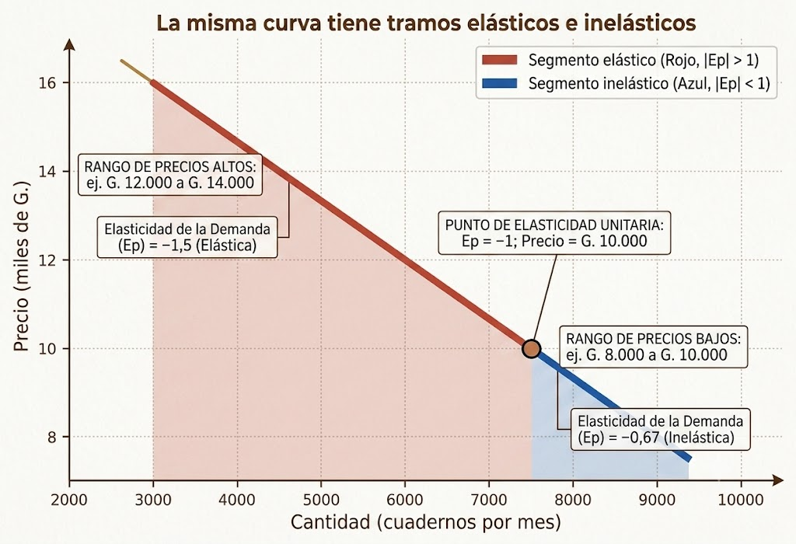
Figura 9.1 — Tramos elástico e inelástico de la misma curva de demanda.
Ejemplo — El tramo inelástico
De G. 8.000 a G. 10.000: la cantidad cae de 9.000 a 7.500, es decir −16,67 %; el precio sube 25 %. Ep = −16,67 % ÷ 25 % = −0,67. En valor absoluto es menor que 1: en ese tramo la demanda es inelástica.

Qué hace elástica a una demanda
Factor | La demanda tiende a ser…
Existen muchos sustitutos cercanos | Más elástica
El bien es de primera necesidad | Más inelástica
El gasto pesa mucho en el presupuesto familiar | Más elástica
Hay tiempo para reaccionar y buscar alternativas | Más elástica
El bien se define en forma muy amplia ("útiles escolares") | Más inelástica
El bien se define en forma muy estrecha ("cuaderno marca X") | Más elástica

Concepto clave — Elasticidad-precio de la demanda
Ep = %Δ cantidad demandada ÷ %Δ precio. Si |Ep| > 1 la demanda es elástica; si |Ep| < 1 es inelástica; si |Ep| = 1 es unitaria. El signo siempre es negativo por la ley de la demanda.

Concepto clave — Un método más preciso
Calcular la elasticidad da un valor distinto según desde qué punto se parta. Para evitarlo se usa el método del punto medio, que divide las variaciones por el promedio de los dos valores. En el tramo G. 12.000–14.000 da: (−1.500 ÷ 5.250) ÷ (2.000 ÷ 13.000) = −1,86. Sigue siendo elástica, y ahora el resultado es el mismo se suba o se baje el precio.

Actividades
Ejercitá — resolvé en tu cuaderno:
1. El precio de un bien sube 10 % y la cantidad demandada cae 25 %. Calculá Ep y clasificá la demanda.
2. El precio baja 20 % y la cantidad sube 8 %. Calculá Ep y clasificá la demanda.
3. Con la tabla del mercado de cuadernos, calculá Ep en el tramo de G. 14.000 a G. 16.000.
4. Calculá Ep en el tramo de G. 10.000 a G. 12.000 y clasificá la demanda.
5. Aplicá el método del punto medio al tramo de G. 8.000 a G. 10.000.
6. Ordená de mayor a menor elasticidad esperada: sal de mesa, cuaderno marca X, útiles escolares en general.
Resolvé — problemas de Kuñataî S.R.L.:
7. Kuñataî S.R.L. quiere subir el precio de sus cuadernos de G. 12.000 a G. 13.000. Con Ep = −1,5, estimá la caída porcentual de las ventas y la nueva cantidad vendida si hoy vende 800 unidades por mes.
8. Las socias analizan una promoción que baja el precio de las mochilas un 15 %. Si la elasticidad de las mochilas es −2,4, calculá cuánto aumentarían las unidades vendidas.
9. Un proveedor afirma que la demanda de resmas es inelástica con Ep = −0,4. Calculá qué pasaría con las ventas si el precio subiera 20 % y decidí si conviene el aumento.
Pensá y decidí — justificá cada respuesta:
10. (....) Una elasticidad de −0,8 corresponde a una demanda elástica porque el valor absoluto es menor que uno.
11. (....) Cuanto más sustitutos tiene un bien, más elástica es su demanda.
12. (....) En una curva de demanda recta, la elasticidad es la misma en todos sus puntos.
Desafío:
13. Elegí tres productos de una despensa de tu barrio y clasificá su demanda como elástica o inelástica justificando con los factores de la tabla. Después preguntá al comerciante qué pasó con las ventas de esos productos la última vez que subió el precio y compará con tu predicción.

Clase 10 — La elasticidad y los ingresos de los vendedores
Capacidad | Maneja los distintos tipos de elasticidades y ajustes en relación a la oferta y demanda de los diferentes bienes y productos en el mercado.
Tema | Relación entre elasticidad-precio, variación del precio e ingreso total de los vendedores.
Indicadores de logro | • Calcula el ingreso total de los vendedores a distintos precios.  • Relaciona el tramo de elasticidad con el efecto de una suba de precio sobre el ingreso.  • Recomienda una política de precios a partir de la elasticidad estimada.

La pregunta que se hace todo comerciante
¿Si subo el precio, gano más? La respuesta no depende de la voluntad del vendedor: depende de la elasticidad. Subir el precio siempre aumenta el ingreso por unidad, pero siempre reduce las unidades vendidas. Cuál de los dos efectos gana lo decide la elasticidad.

El ingreso total del mercado a distintos precios
Precio (G.) | Cantidad demandada | Ingreso total (G.) | Elasticidad del tramo | Efecto de subir el precio
8.000 | 9.000 | 72.000.000 | — | —
10.000 | 7.500 | 75.000.000 | |Ep| = 0,67 (inelástica) | El ingreso SUBE
12.000 | 6.000 | 72.000.000 | |Ep| = 1,25 (elástica) | El ingreso BAJA
14.000 | 4.500 | 63.000.000 | |Ep| = 1,50 (elástica) | El ingreso BAJA
16.000 | 3.000 | 48.000.000 | |Ep| = 2,00 (elástica) | El ingreso BAJA

Fijate en la altura de las barras: el ingreso total no crece ni cae siempre. Sube hasta los G. 10.000 y después se derrumba. Ese punto más alto es exactamente donde la elasticidad vale 1.
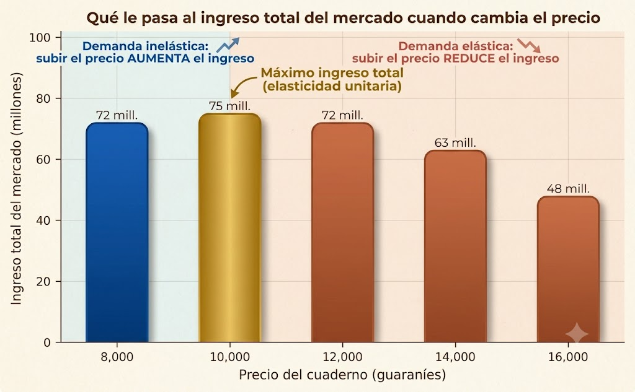
Figura 10.1 — El ingreso total es máximo donde la elasticidad es unitaria.
Concepto clave — La regla en tres líneas
Si la demanda es INELÁSTICA (|Ep| < 1): subir el precio aumenta el ingreso total.
Si la demanda es ELÁSTICA (|Ep| > 1): subir el precio reduce el ingreso total.
Si la elasticidad es UNITARIA (|Ep| = 1): el ingreso total no cambia y está en su máximo.

Ejemplo — La decisión de Rosa
Kuñataî S.R.L. vende hoy a G. 12.000, en pleno tramo elástico. Si sube a G. 14.000, el ingreso del mercado cae de G. 72.000.000 a G. 63.000.000: pierde G. 9.000.000 por mes. Si en cambio baja a G. 10.000, el ingreso sube a G. 75.000.000. Con esta demanda, la estrategia de precio alto no funciona.

Ingreso no es beneficio
Cuidado con una confusión frecuente: maximizar el ingreso total no es lo mismo que maximizar el beneficio. Vender más unidades hace crecer también los costos. El precio que deja el mayor ingreso puede no ser el que deja el mayor beneficio; para decidir eso hay que volver a la regla del ingreso marginal y el costo marginal.
En Paraguay — Promociones de temporada
Las cadenas de librerías paraguayas concentran sus descuentos en febrero, cuando la demanda escolar es alta y muy sensible al precio: las familias comparan tres o cuatro comercios antes de comprar la lista completa. En cambio, casi nadie hace promociones de útiles en septiembre. La elasticidad del mismo producto cambia con la época del año.

Actividades
Ejercitá — resolvé en tu cuaderno:
1. Calculá el ingreso total de vender 4.500 unidades a G. 14.000.
2. Con Ep = −0,5, indicá qué pasa con el ingreso total si el precio sube 10 %.
3. Con Ep = −2,0, indicá qué pasa con el ingreso total si el precio sube 10 %.
4. Un comercio vende 300 unidades a G. 20.000. Si baja el precio a G. 18.000 y vende 350, ¿subió o bajó su ingreso total?
5. Calculá la elasticidad del tramo del ejercicio anterior y verificá que sea coherente con el resultado.
6. Determiná a qué precio es máximo el ingreso total en la tabla de la clase.
Resolvé — problemas de Kuñataî S.R.L.:
7. Kuñataî S.R.L. vende 800 cuadernos por mes a G. 12.000 con Ep = −1,5. Calculá el ingreso actual y el que obtendría bajando el precio a G. 11.000. Recomendá una decisión.
8. Las socias detectan que la demanda de resmas tiene Ep = −0,4 y hoy venden 200 resmas a G. 40.000. Calculá el ingreso si suben el precio 15 % y explicá el resultado.
9. Con la tabla de la clase, calculá cuánto ingreso adicional mensual y anual obtendría el mercado si el precio pasara de G. 12.000 a G. 10.000.
Pensá y decidí — justificá cada respuesta:
10. (....) Bajar el precio siempre aumenta el ingreso total de los vendedores.
11. (....) Cuando la elasticidad es unitaria, el ingreso total alcanza su valor máximo.
12. (....) El precio que maximiza el ingreso total es siempre el que maximiza el beneficio.
Desafío:
13. Construí una tabla de cinco precios para un producto de tu elección, con su cantidad demandada, e identificá el precio que maximiza el ingreso total. Después agregá una columna de costo total y verificá si ese mismo precio maximiza el beneficio. Explicá la diferencia.

Clase 11 — Casos extremos y bienes sustitutos
Capacidad | Grafica las diferentes elasticidades de la oferta y la demanda.
Tema | Demanda perfectamente elástica y perfectamente inelástica. Sustitutos y elasticidad.
Indicadores de logro | • Grafica los casos extremos de elasticidad de la demanda.  • Explica por qué la existencia de sustitutos aumenta la elasticidad.  • Reconoce en situaciones reales demandas cercanas a los casos extremos.

Las dos formas límite de la curva
Entre la demanda elástica y la inelástica hay dos casos extremos que casi nunca se dan puros en la realidad, pero que sirven de referencia para ubicar los casos reales.
Mirá los dos paneles: en el primero la curva es vertical y en el segundo, horizontal. Son las dos situaciones límite entre las que se mueven todas las demandas reales.
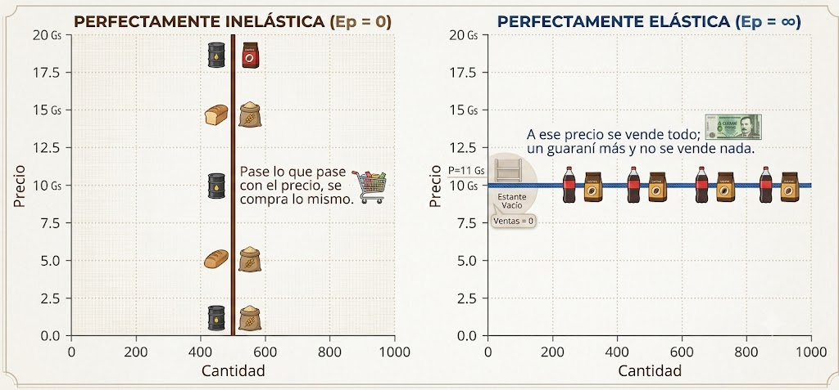
Figura 11.1 — Demanda perfectamente inelástica y perfectamente elástica.
Caso | Valor de Ep | Forma de la curva | Situación que lo aproxima
Perfectamente inelástica | 0 | Vertical | Un remedio vital sin sustituto, en el corto plazo
Perfectamente elástica | Infinito | Horizontal | Un vendedor pequeño en un mercado de producto idéntico

Por qué los sustitutos cambian todo
Dos bienes son sustitutos cuando uno puede reemplazar al otro en el uso. Cuanto más parecidos son y más fácil resulta cambiar de uno a otro, más elástica se vuelve la demanda de cada uno: si sube el precio de uno, los compradores se pasan al otro sin resignar casi nada.
Ejemplo — El mismo cuaderno, dos definiciones
La demanda de «cuadernos» en general es bastante inelástica: los estudiantes los necesitan sí o sí. La demanda del «cuaderno marca Aguará que vende Kuñataî S.R.L.» es muy elástica: si sube G. 1.000, el cliente cruza la calle y compra el de la otra marca. Cuanto más estrecha es la definición del bien, más sustitutos tiene y más elástica es su demanda.

Bienes complementarios
En el otro extremo están los complementarios: bienes que se usan juntos, como el cuaderno y el forro, o la impresora y el cartucho. Cuando sube el precio de uno, cae la cantidad demandada del otro, porque se consumen en conjunto.
Par de bienes | Relación | Si sube el precio del primero…
Cuaderno marca A / cuaderno marca B | Sustitutos | Sube la demanda del segundo
Cuaderno / forro plástico | Complementarios | Baja la demanda del segundo
Lapicera azul / lapicera negra | Sustitutos | Sube la demanda del segundo
Impresora / cartucho de tinta | Complementarios | Baja la demanda del segundo

Concepto clave — Sustitutos y complementarios
Son sustitutos los bienes que satisfacen una misma necesidad y pueden reemplazarse entre sí. Son complementarios los que se consumen juntos. La relación entre dos bienes se mide con la elasticidad cruzada, que vas a calcular en la próxima clase.

En Paraguay — Sustitutos en el mercado paraguayo
Muchos rubros del comercio minorista paraguayo compiten con producto importado de origen vecino y con producto nacional. Cuando el tipo de cambio se mueve, el sustituto importado se abarata o se encarece de golpe y las ventas del nacional se desplazan en el sentido contrario. Por eso los comercios de frontera revisan precios con mucha más frecuencia que los del centro del país.

Actividades
Ejercitá — resolvé en tu cuaderno:
1. Graficá una demanda perfectamente inelástica para una cantidad de 300 unidades.
2. Graficá una demanda perfectamente elástica al precio de G. 15.000.
3. Clasificá como sustitutos o complementarios: (a) té y café; (b) auto y combustible.
4. Clasificá como sustitutos o complementarios: (a) cuaderno y lapicera; (b) mochila de tela y mochila de cuero.
5. Indicá cuál tiene demanda más elástica y por qué: «pan» o «pan de la panadería de la esquina».
6. Explicá en una línea por qué la demanda de sal de mesa es casi perfectamente inelástica.
Resolvé — problemas de Kuñataî S.R.L.:
7. Kuñataî S.R.L. vende dos marcas de cuaderno casi idénticas al mismo precio. Si sube G. 1.500 el precio de una sola, ¿qué esperás que pase con las ventas de cada una? Fundamentá con el concepto de sustituto.
8. Las socias piensan bajar el precio de los forros plásticos para vender más cuadernos. Explicá el razonamiento económico detrás de esa estrategia y qué relación entre los bienes supone.
9. Un proveedor único ofrece a Kuñataî S.R.L. un cuaderno con diseño exclusivo que ninguna otra papelería tendrá. Analizá cómo cambia la elasticidad de la demanda de ese producto y qué implica para el precio.
Pensá y decidí — justificá cada respuesta:
10. (....) Una demanda perfectamente elástica se representa con una curva vertical.
11. (....) Cuanto más estrechamente se define un bien, más elástica tiende a ser su demanda.
12. (....) Dos bienes complementarios se pueden reemplazar entre sí sin perder satisfacción.
Desafío:
13. Elegí un producto que se venda en tu comunidad y armá una lista de todos sus sustitutos posibles. Ordenalos del más cercano al más lejano y explicá cómo cambiaría la elasticidad de la demanda del producto si desapareciera el sustituto más cercano.

Clase 12 — La elasticidad cruzada y la elasticidad renta
Capacidad | Maneja los distintos tipos de elasticidades y ajustes en relación a la oferta y demanda de los diferentes bienes y productos en el mercado.
Tema | Elasticidad-precio cruzada de la demanda y elasticidad renta de la demanda.
Indicadores de logro | • Calcula la elasticidad cruzada y clasifica el par de bienes según su signo.  • Calcula la elasticidad renta y clasifica el bien como normal, de lujo o inferior.  • Aplica ambas elasticidades a decisiones comerciales concretas.

La elasticidad cruzada
La elasticidad-precio cruzada (Exy) mide cómo cambia la cantidad demandada de un bien cuando cambia el precio de otro. Se calcula dividiendo la variación porcentual de la cantidad del primer bien por la variación porcentual del precio del segundo.
Exy = %Δ cantidad demandada del bien X ÷ %Δ precio del bien Y
Acá el signo sí importa, y mucho: es el que revela la relación entre los dos bienes. Si da positivo son sustitutos; si da negativo son complementarios; si da cero o casi cero, son bienes independientes.
Ejemplo — Dos cálculos con datos de Kuñataî S.R.L.
SUSTITUTOS: la papelería de enfrente sube el cuaderno de G. 12.000 a G. 15.000 (+25 %) y las ventas de Kuñataî pasan de 800 a 900 unidades (+12,5 %).
Exy = 12,5 % ÷ 25 % = +0,5 → positivo: son sustitutos.
COMPLEMENTARIOS: el forro plástico sube de G. 5.000 a G. 6.000 (+20 %) y las ventas de cuadernos caen de 800 a 768 unidades (−4 %).
Exy = −4 % ÷ 20 % = −0,2 → negativo: son complementarios.

La elasticidad renta
La elasticidad renta (Er) mide cómo cambia la cantidad demandada de un bien cuando cambia el ingreso de los compradores, manteniendo el precio constante.
Er = %Δ cantidad demandada ÷ %Δ ingreso de los consumidores
Valor de Er | Tipo de bien | Qué significa | Ejemplo en la papelería
Entre 0 y 1 | Normal de primera necesidad | La demanda crece menos que el ingreso | Útiles escolares básicos
Mayor que 1 | Normal de lujo o superior | La demanda crece más que el ingreso | Agendas de cuero, plumas
Negativo | Bien inferior | La demanda cae cuando el ingreso sube | Cuaderno económico de 40 hojas

Ejemplo — Un aumento general de ingresos del 10 %
Ventas de útiles escolares básicos: +4 % → Er = 4 ÷ 10 = 0,4 (normal de primera necesidad).
Ventas de agendas de cuero: +18 % → Er = 18 ÷ 10 = 1,8 (normal de lujo).
Ventas de cuadernos económicos de 40 hojas: −5 % → Er = −5 ÷ 10 = −0,5 (bien inferior): con más plata, las familias se pasan al cuaderno de 100 hojas.

Compará las cinco barras del gráfico. Las dos de la izquierda son elasticidades cruzadas y las tres de la derecha, elasticidades renta. Fijate primero en el signo y después en si el valor pasa o no la línea del 1.
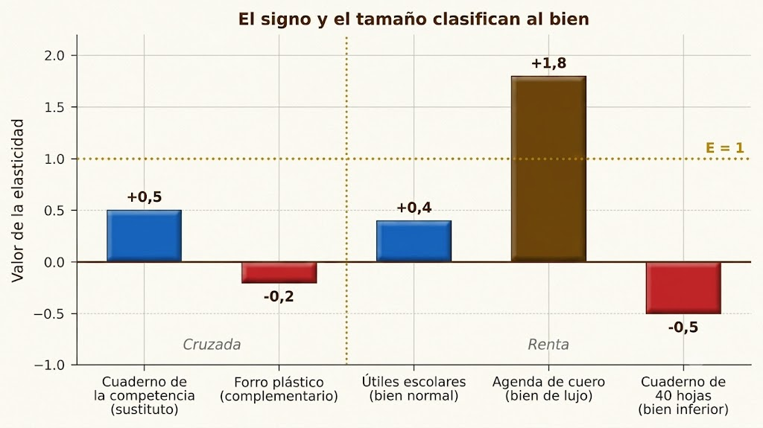
Figura 12.1 — El signo y el tamaño de la elasticidad clasifican al bien.
Concepto clave — Cómo se leen las dos elasticidades
La elasticidad cruzada se lee por el SIGNO: positivo, sustitutos; negativo, complementarios. La elasticidad renta se lee por el signo y por el TAMAÑO: negativo, bien inferior; entre 0 y 1, bien normal de primera necesidad; mayor que 1, bien de lujo.

En Paraguay — El ingreso de las familias paraguayas
Cuando mejora el ingreso de los hogares cambia la composición de la canasta de compras, no sólo su tamaño. El Banco Central del Paraguay proyectaba en julio de 2026 un crecimiento del producto interno bruto del 4,5 % para el año, con una inflación interanual de 1,6 % en julio, muy por debajo de la meta del 3,5 %. En ese escenario, los comercios anticipan un traslado de ventas desde las líneas económicas hacia las líneas intermedias.

Actividades
Ejercitá — resolvé en tu cuaderno:
1. El precio del bien Y sube 20 % y la cantidad demandada de X sube 10 %. Calculá Exy y clasificá el par.
2. El precio del bien Y sube 15 % y la cantidad demandada de X cae 6 %. Calculá Exy y clasificá el par.
3. El ingreso sube 8 % y la cantidad demandada de un bien sube 12 %. Calculá Er y clasificá el bien.
4. El ingreso sube 8 % y la cantidad demandada de un bien cae 4 %. Calculá Er y clasificá el bien.
5. El ingreso sube 10 % y las ventas de resmas suben 3 %. Calculá Er e interpretá el resultado.
6. Indicá el signo esperado de la elasticidad cruzada entre impresora y cartucho de tinta.
Resolvé — problemas de Kuñataî S.R.L.:
7. Kuñataî S.R.L. registra que cuando el supermercado vecino remata cuadernos escolares con 30 % de descuento, sus propias ventas caen 24 %. Calculá la elasticidad cruzada e interpretá qué son ambos productos.
8. Las socias quieren decidir qué línea ampliar de cara a un año de crecimiento económico. Con los datos de la clase, recomendá una línea y fundamentá con la elasticidad renta.
9. Un proveedor sube el precio de los forros 25 % y las socias estiman Exy = −0,2 entre forros y cuadernos. Si hoy venden 800 cuadernos, calculá cuántos venderían después de la suba.
Pensá y decidí — justificá cada respuesta:
10. (....) Una elasticidad cruzada negativa indica que los bienes son sustitutos.
11. (....) Un bien con elasticidad renta de 1,8 es un bien inferior.
12. (....) Los bienes inferiores dejan de venderse cuando mejora el ingreso de las familias.
Desafío:
13. Elegí dos productos que se vendan en un mismo comercio y diseñá un pequeño estudio para estimar su elasticidad cruzada: qué datos necesitarías, durante cuánto tiempo y cómo aislarías el efecto de otras variables. Presentá el diseño en media carilla.

Clase 13 — La elasticidad de la oferta y el horizonte temporal
Capacidad | Maneja los distintos tipos de elasticidades y ajustes en relación a la oferta y demanda de los diferentes bienes y productos en el mercado.
Tema | Elasticidad-precio de la oferta. La oferta y la demanda a corto y a largo plazo.
Indicadores de logro | • Calcula la elasticidad-precio de la oferta entre dos puntos.  • Compara la elasticidad de la oferta a corto y a largo plazo.  • Explica por qué el tiempo hace más elásticas a la oferta y a la demanda.

Medir la reacción de los vendedores
La elasticidad-precio de la oferta (Es) mide en qué porcentaje varía la cantidad ofrecida cuando el precio varía un 1 %. Se calcula igual que la de la demanda, pero con la cantidad ofrecida. Como precio y cantidad ofrecida se mueven en el mismo sentido, el resultado es positivo.
Es = %Δ cantidad ofrecida ÷ %Δ precio
Ejemplo — El cálculo en el mercado de cuadernos
De G. 12.000 a G. 14.000, la cantidad ofrecida pasa de 6.000 a 8.000 unidades.
Variación de la cantidad: 2.000 ÷ 6.000 = +33,33 %
Variación del precio: 2.000 ÷ 12.000 = +16,67 %
Es = 33,33 % ÷ 16,67 % = +2,0 → la oferta es elástica: la cantidad reacciona el doble que el precio.

El corto plazo y el largo plazo
La elasticidad de la oferta depende sobre todo del tiempo disponible para reaccionar. En el corto plazo, los talleres tienen las máquinas que tienen: lo único que pueden hacer es pagar horas extra, y eso alcanza para poco. En el largo plazo pueden comprar máquinas, contratar personal e incluso instalar un taller nuevo.
Horizonte | Precio de G. 12.000 a G. 14.000 | Cantidad ofrecida | Es | Clasificación
Corto plazo (un mes) | +16,67 % | 6.000 → 6.600 (+10 %) | 0,6 | Inelástica
Largo plazo (un año) | +16,67 % | 6.000 → 8.000 (+33,33 %) | 2,0 | Elástica

Compará las dos rectas del gráfico: parten del mismo punto y llegan al mismo precio, pero una se estira mucho más que la otra. Cuanto más plana es la curva, más elástica es la oferta.
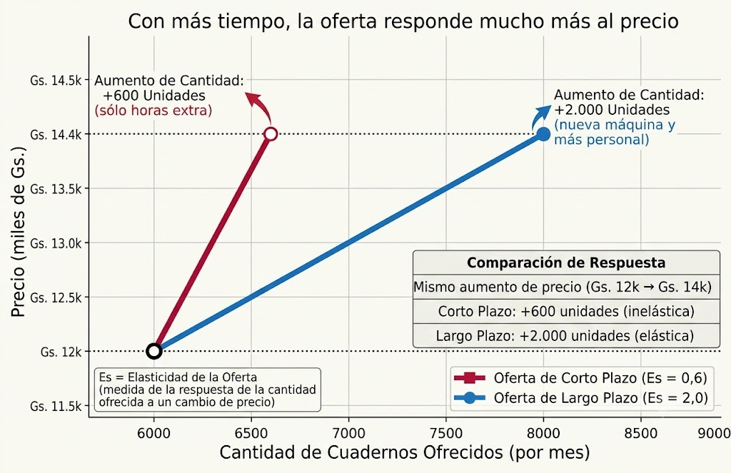
Figura 13.1 — La oferta de corto plazo es mucho más rígida que la de largo plazo.

El tiempo también estira la demanda
Lo mismo pasa del lado de los compradores. Si sube el precio del combustible, en la primera semana casi nadie cambia de hábito: la demanda es inelástica. A lo largo de un año, la gente organiza viajes compartidos, usa más el transporte público y algunos cambian de vehículo: la demanda de largo plazo resulta bastante más elástica.
Concepto clave — Elasticidad de la oferta
Es = %Δ cantidad ofrecida ÷ %Δ precio, siempre positiva. Depende de la capacidad ociosa, de la posibilidad de almacenar el producto y, sobre todo, del tiempo disponible para reaccionar.

En Paraguay — La oferta agrícola paraguaya
La soja es el caso más claro de oferta inelástica en el corto plazo: una vez sembrada, la cantidad que se va a cosechar no cambia aunque el precio internacional se dispare en marzo. La respuesta llega recién en la campaña siguiente, cuando los productores deciden cuántas hectáreas destinar a cada cultivo. Entre una decisión y la otra pasa un año entero.

Actividades
Ejercitá — resolvé en tu cuaderno:
1. El precio sube 20 % y la cantidad ofrecida sube 30 %. Calculá Es y clasificá la oferta.
2. El precio sube 25 % y la cantidad ofrecida sube 10 %. Calculá Es y clasificá la oferta.
3. Con la tabla de oferta del mercado de cuadernos, calculá Es en el tramo de G. 8.000 a G. 10.000.
4. Calculá Es en el tramo de G. 14.000 a G. 16.000 de la misma tabla.
5. Un taller pasa de 6.000 a 6.600 unidades ante una suba de precio del 16,67 %. Calculá Es.
6. Ordená de menor a mayor elasticidad de oferta: soja en pie, cuadernos artesanales, servicio de fotocopias.
Resolvé — problemas de Kuñataî S.R.L.:
7. Kuñataî S.R.L. recibe un pedido urgente de 1.500 cuadernos para la semana próxima, cuando su taller produce 500 por mes. Analizá el problema en términos de elasticidad de la oferta de corto plazo y proponé dos soluciones.
8. Con Es de corto plazo igual a 0,6, calculá cuántos cuadernos podría ofrecer el mercado si el precio subiera de G. 12.000 a G. 15.000 en un solo mes.
9. Repetí el cálculo anterior con la elasticidad de largo plazo (Es = 2,0) y explicá a qué se debe la diferencia.
Pensá y decidí — justificá cada respuesta:
10. (....) La elasticidad de la oferta puede ser negativa si los costos suben.
11. (....) Cuanto mayor es el plazo considerado, más elástica resulta la oferta.
12. (....) Un producto que no se puede almacenar tiende a tener una oferta de corto plazo más inelástica.
Desafío:
13. Elegí tres actividades productivas de tu departamento y ubicalas en una escala de elasticidad de oferta de corto plazo, de la más rígida a la más flexible. Justificá cada ubicación con las características técnicas de la producción, no con el precio.

EVALUACIÓN DE LA UNIDAD 4
Las elasticidades de la demanda y de la oferta
Nombre y Apellido: _______________________________ Curso: ______ Fecha: ____ / ____ / ____

Esta evaluación corresponde a una capacidad base de promoción.
Parte A — Reconocimiento (6 puntos)
1. Una demanda con |Ep| = 0,4 es:
a) Elástica
b) Perfectamente elástica
c) Unitaria
d) Inelástica
2. Una elasticidad cruzada positiva indica que los bienes son:
a) Sustitutos
b) Complementarios
c) Independientes
d) Inferiores
3. Un bien con elasticidad renta negativa es:
a) Normal de primera necesidad
b) De lujo
c) Inferior
d) Perfectamente elástico
Parte B — Cálculo (16 puntos)
4. El precio de un bien pasa de G. 12.000 a G. 14.000 y la cantidad demandada de 6.000 a 4.500 unidades. Calculá Ep por el método simple y clasificá la demanda.
5. Calculá la misma elasticidad por el método del punto medio.
6. El precio de la oferta pasa de G. 12.000 a G. 14.000 y la cantidad ofrecida de 6.000 a 8.000. Calculá Es y clasificá la oferta.
7. El precio de un bien Y sube 25 % y la cantidad demandada de X sube 12,5 %. Calculá Exy y clasificá el par de bienes.
8. El ingreso de los consumidores sube 10 % y las ventas de un producto caen 5 %. Calculá Er y clasificá el bien.
Parte C — Problema del caso (12 puntos)
9. Completá la columna de ingreso total del mercado de Kuñataî S.R.L. y determiná a qué precio es máximo:
P = 8.000 / 10.000 / 12.000 / 14.000 / 16.000
Qd = 9.000 / 7.500 / 6.000 / 4.500 / 3.000
10. Las socias venden hoy a G. 12.000 y evalúan subir a G. 14.000. Con los datos anteriores, calculá la variación del ingreso total del mercado y recomendá una decisión fundamentada en la elasticidad del tramo.
Parte D — Fundamentación y gráfico (6 puntos)
11. Graficá una demanda perfectamente inelástica y una perfectamente elástica, indicando el valor de Ep en cada caso.
12. Explicá por qué la oferta de corto plazo es menos elástica que la de largo plazo.
Puntaje total: 40 puntos. Mostrá todos los cálculos: el procedimiento se evalúa junto con el resultado.

EVALUACIÓN INTEGRADORA · 1.ª ETAPA
Unidades 1 a 4 · Cierre de la 1.ª etapa (junio)
Nombre y Apellido: _______________________________ Curso: ______ Fecha: ____ / ____ / ____

Contenidos: Unidades 1 a 4. Las Unidades 2, 3 y 4 corresponden a capacidades base de promoción y tienen mayor peso en el puntaje.
Parte A — Reconocimiento (6 puntos)
1. El beneficio económico se obtiene restando del ingreso total:
a) Los costos explícitos y los implícitos
b) Sólo los costos explícitos
c) Los costos fijos
d) Los impuestos
2. Si el precio está por debajo del de equilibrio, en el mercado hay:
a) Excedente
b) Equilibrio
c) Escasez
d) Elasticidad unitaria
3. Cuando la demanda es elástica, una suba del precio:
a) Aumenta el ingreso total
b) Reduce el ingreso total
c) No modifica el ingreso total
d) Elimina la demanda
Parte B — Cálculo integrado (20 puntos)
4. Una empresa tuvo un ingreso total de G. 480.000.000 y costos explícitos de G. 432.000.000. Calculá el beneficio contable y el margen sobre ventas.
5. Sus costos implícitos ascienden a G. 46.128.000. Calculá el costo económico total y el beneficio económico, e interpretá el resultado en una línea.
6. Con las tablas de oferta y demanda del mercado de cuadernos (Qd = 9.000 / 7.500 / 6.000 / 4.500 / 3.000 y Qs = 2.000 / 4.000 / 6.000 / 8.000 / 10.000 para precios de G. 8.000 a G. 16.000), determiná el equilibrio y calculá el excedente que habría a G. 14.000.
7. Calculá la elasticidad-precio de la demanda entre G. 12.000 y G. 14.000 y clasificala.
8. Calculá el ingreso total del mercado a cada precio y determiná dónde es máximo.
Parte C — Problema integrador (16 puntos)
9. En la temporada escolar la demanda aumenta 1.750 unidades a cada precio. Determiná el nuevo equilibrio, calculá la variación porcentual del precio y de la cantidad, y estimá cuánto crece el ingreso total del mercado respecto de un mes común.
10. Las socias de Kuñataî S.R.L. evalúan tres decisiones: (a) subir el precio a G. 14.000; (b) mantenerlo en G. 12.000; (c) bajarlo a G. 10.000. Calculá el ingreso total del mercado en cada caso, elegí una y fundamentá con la elasticidad del tramo correspondiente.
Parte D — Fundamentación y gráfico (8 puntos)
11. Graficá las curvas de oferta y demanda del mercado, señalá el equilibrio y marcá el excedente que se produce a G. 14.000.
12. Explicá por qué una empresa con beneficio contable positivo puede tener beneficio económico negativo, usando el concepto de costo de oportunidad.
Puntaje total: 50 puntos. Mostrá todos los cálculos: el procedimiento se evalúa junto con el resultado.

UNIDAD 5 — La conducta de los consumidores y la demanda del mercado
La curva de demanda del mercado no cae del cielo: es la suma de las decisiones de miles de personas que, con un presupuesto limitado, eligen qué comprar. En esta unidad vas a reconstruir esa decisión desde adentro y a ver cómo la curva de demanda que usaste en las unidades anteriores nace de la satisfacción que cada compra le da al consumidor.

Clase 14 — La utilidad marginal decreciente y la curva de demanda individual
Capacidad | Comprende la conducta de los consumidores y su relación con la demanda del mercado.
Tema | Utilidad total y utilidad marginal. La ley de la utilidad marginal decreciente.
Indicadores de logro | • Construye tablas de utilidad total y marginal a partir del consumo de un bien.  • Enuncia y verifica la ley de la utilidad marginal decreciente.  • Deriva la curva de demanda individual a partir de la utilidad marginal.

Utilidad: una forma de medir la satisfacción
En economía se llama utilidad a la satisfacción que una persona obtiene al consumir un bien. Para poder razonar con ella se la supone medible en unidades imaginarias que llamaremos «útiles». Nadie mide realmente su satisfacción en números; el supuesto sirve para explicar por qué la gente elige lo que elige.
La utilidad total es la satisfacción acumulada por consumir cierta cantidad. La utilidad marginal es la satisfacción que agrega la última unidad consumida.

La ley de la utilidad marginal decreciente
Cada unidad adicional de un mismo bien agrega menos satisfacción que la anterior. El primer cuaderno del año resuelve la materia más importante; el sexto termina en un cajón. Esta regularidad se llama ley de la utilidad marginal decreciente y es la explicación de fondo de la ley de la demanda.
Cuadernos consumidos | Utilidad total (útiles) | Utilidad marginal (útiles)
1 | 60 | 60
2 | 110 | 50
3 | 150 | 40
4 | 180 | 30
5 | 200 | 20
6 | 210 | 10

Compará los dos paneles: a la izquierda la utilidad total sube, pero cada vez con menos pendiente; a la derecha se ve por qué, en las barras que van bajando de 60 a 10.
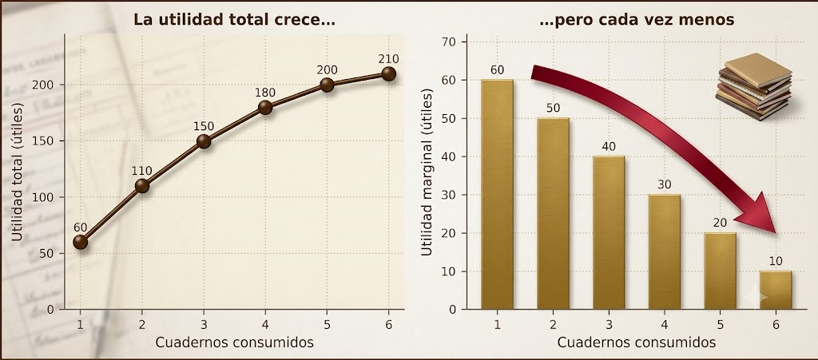
Figura 14.1 — La utilidad total crece a un ritmo cada vez menor.
Concepto clave — Utilidad marginal decreciente
A medida que aumenta la cantidad consumida de un bien, la utilidad que aporta cada unidad adicional disminuye. Por eso el consumidor sólo compra unidades adicionales si el precio también baja.

De la utilidad marginal al precio que se está dispuesto a pagar
Si para Ana cada «útil» de satisfacción vale G. 300, entonces está dispuesta a pagar por cada cuaderno exactamente lo que ese cuaderno le agrega en satisfacción, medido en guaraníes. Eso convierte la tabla de utilidad marginal en una tabla de precios.
Cuaderno número | Utilidad marginal (útiles) | Disposición a pagar (G.)
1.º | 60 | 18.000
2.º | 50 | 15.000
3.º | 40 | 12.000
4.º | 30 | 9.000
5.º | 20 | 6.000
6.º | 10 | 3.000

Seguí la línea roja del gráfico: es el precio de mercado. Ana compra todas las unidades cuya barra queda por encima de esa línea y se detiene en la tercera, donde la utilidad marginal vale exactamente lo que cuesta el cuaderno.
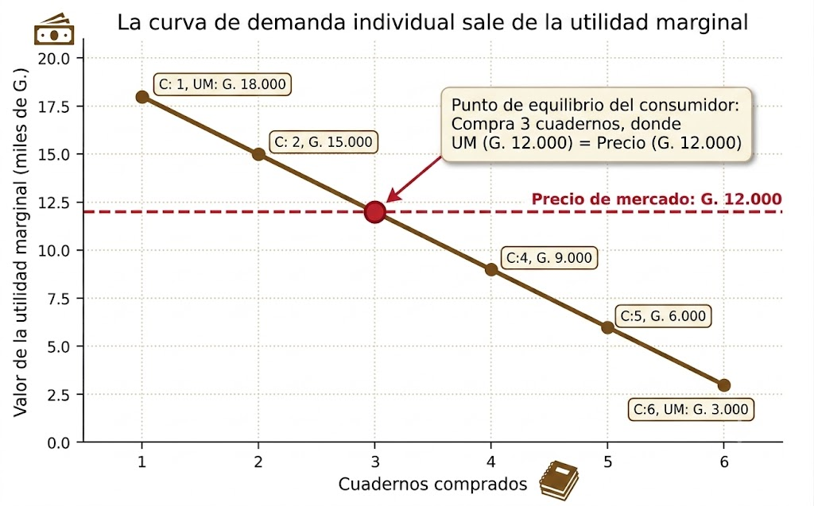
Figura 14.2 — La curva de demanda individual nace de la utilidad marginal.
Ejemplo — La decisión de Ana
Con el cuaderno a G. 12.000, Ana compra 3: el primero le vale G. 18.000, el segundo G. 15.000 y el tercero exactamente G. 12.000. El cuarto le valdría G. 9.000 y cuesta G. 12.000: no lo compra. Si el precio bajara a G. 9.000, compraría 4.

Concepto clave — La demanda del mercado
La curva de demanda del mercado de cuadernos es la suma horizontal de las curvas individuales de todos los compradores de la zona: a cada precio se suman las cantidades que cada uno compraría. Por eso tiene la misma pendiente descendente que la curva de Ana.

Actividades
Ejercitá — resolvé en tu cuaderno:
1. Completá la columna de utilidad marginal si la utilidad total es 45, 80, 105, 120, 125.
2. Con la tabla de la clase, calculá la utilidad total de consumir 4 cuadernos.
3. Calculá la utilidad marginal del quinto cuaderno.
4. Si un útil vale G. 300, calculá la disposición a pagar por el segundo cuaderno.
5. Con el precio a G. 6.000, indicá cuántos cuadernos compra Ana.
6. Verificá si se cumple la ley de la utilidad marginal decreciente en esta serie: 40, 45, 38, 30, 22.
Resolvé — problemas del mercado de Kuñataî S.R.L.:
7. Ana recibe un aumento en su mensualidad y ahora cada útil le vale G. 400. Rehacé la tabla de disposición a pagar y determiná cuántos cuadernos compra a G. 12.000.
8. Kuñataî S.R.L. quiere venderle 5 cuadernos a Ana. Determiná a qué precio debería ofrecérselos y calculá el ingreso total de esa venta.
9. Compará el ingreso de venderle 3 cuadernos a G. 12.000 con el de venderle 5 a G. 6.000 y recomendá una estrategia.
Pensá y decidí — justificá cada respuesta:
10. (....) La utilidad total disminuye cuando aumenta la cantidad consumida.
11. (....) El consumidor deja de comprar cuando la utilidad marginal del bien iguala su precio.
12. (....) La ley de la utilidad marginal decreciente explica por qué la curva de demanda tiene pendiente negativa.
Desafío:
13. Elegí un alimento que te guste y anotá honestamente cuánta satisfacción te daría comer la primera, segunda, tercera, cuarta y quinta porción, en una escala de 0 a 100. Armá la tabla de utilidad total y marginal, graficala y verificá si se cumple la ley.

Clase 15 — La restricción presupuestaria y los precios relativos
Capacidad | Aplica gráficos con relación a las curvas de demanda de los individuos, utilidad marginal, restricción presupuestaria, entre otros.
Tema | La recta de balance. Precios relativos y la regla de igualación de las utilidades marginales ponderadas.
Indicadores de logro | • Construye y grafica la recta de balance de un consumidor.  • Calcula el precio relativo entre dos bienes e interpreta su significado.  • Determina la combinación que maximiza la utilidad aplicando la regla de las utilidades marginales ponderadas.

El presupuesto pone el límite
Ana tiene G. 60.000 para gastar en útiles. El cuaderno cuesta G. 12.000 y el bolígrafo G. 6.000. Con ese dinero puede comprar como máximo 5 cuadernos y ningún bolígrafo, o 10 bolígrafos y ningún cuaderno, o cualquier combinación intermedia.
12.000 × cuadernos + 6.000 × bolígrafos = 60.000
Esa ecuación se dibuja como una recta llamada recta de balance o restricción presupuestaria. Todo lo que está sobre la recta agota el presupuesto; lo que está por debajo lo deja sin usar; lo que está por encima es inalcanzable.

El precio relativo
La pendiente de la recta es el precio relativo: cuántas unidades de un bien hay que resignar para conseguir una del otro. Acá, un cuaderno cuesta lo mismo que dos bolígrafos (12.000 ÷ 6.000 = 2). El precio relativo es el verdadero costo de oportunidad de cada compra.
Observá el gráfico: la zona sombreada es todo lo que Ana puede pagar. La cruz azul queda fuera de su alcance y el punto gris le deja plata sin gastar. El punto rojo, sobre la recta, es la combinación que finalmente elige.
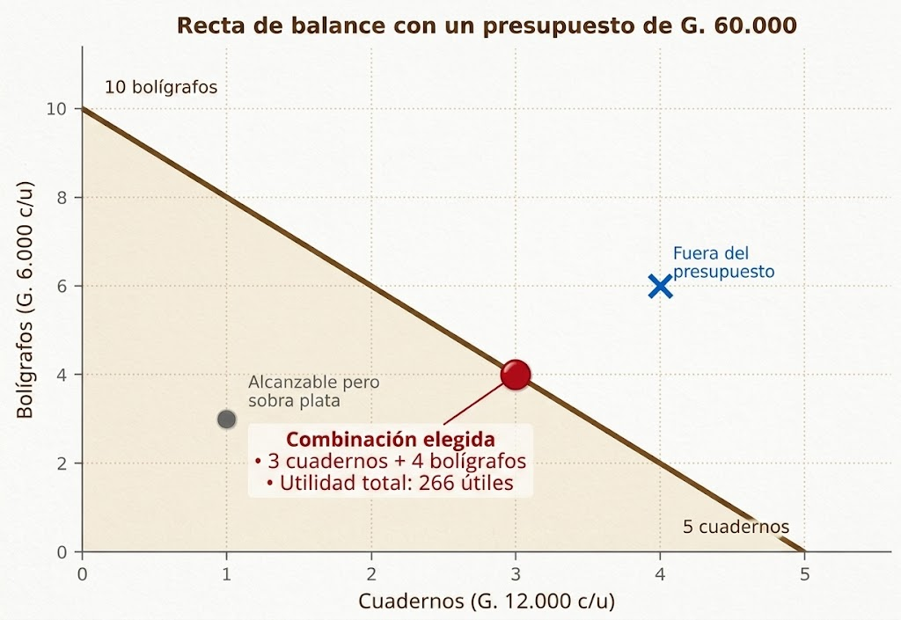
Figura 15.1 — Recta de balance y combinaciones posibles con G. 60.000.

Cuál de todas las combinaciones elige
Sobre la recta hay muchas combinaciones posibles. El consumidor elige la que le da mayor utilidad total, y la regla para encontrarla es simple: distribuir el dinero de modo que el último guaraní gastado en cada bien rinda la misma satisfacción.
Utilidad marginal del bien A ÷ Precio de A = Utilidad marginal del bien B ÷ Precio de B
Combinación | Utilidad de los cuadernos | Utilidad de los bolígrafos | Utilidad total
0 cuadernos y 10 bolígrafos | 0 | 140 | 140
1 cuaderno y 8 bolígrafos | 60 | 140 | 200
2 cuadernos y 6 bolígrafos | 110 | 138 | 248
3 cuadernos y 4 bolígrafos | 150 | 116 | 266
4 cuadernos y 2 bolígrafos | 180 | 70 | 250
5 cuadernos y 0 bolígrafos | 200 | 0 | 200

Ejemplo — La verificación de la regla
En la combinación de 3 cuadernos y 4 bolígrafos:
Cuadernos: utilidad marginal del 3.º = 40 útiles ÷ G. 12.000 = 0,00333 útiles por guaraní.
Bolígrafos: utilidad marginal del 4.º = 20 útiles ÷ G. 6.000 = 0,00333 útiles por guaraní.
Los dos cocientes son iguales: el último guaraní rinde lo mismo en cada bien. Por eso esa combinación da la utilidad total más alta de la tabla, 266 útiles.

Concepto clave — Restricción presupuestaria
Es el conjunto de combinaciones de bienes que un consumidor puede adquirir con su presupuesto y a los precios vigentes. Su pendiente es el precio relativo entre los dos bienes.

En Paraguay — Presupuestos reales
El salario mínimo legal vigente desde el 1 de julio de 2026 es de G. 3.044.000 mensuales (Decreto 6225/2026). Una familia que vive con ese ingreso enfrenta una restricción presupuestaria muy ajustada: cada gasto en útiles compite directamente con el alimento y el transporte. Por eso las listas escolares se compran fraccionadas a lo largo de varias semanas, un comportamiento que los comercios del rubro conocen y planifican.

Actividades
Ejercitá — resolvé en tu cuaderno:
1. Con G. 80.000, un bien A a G. 16.000 y un bien B a G. 8.000, escribí la ecuación de la recta de balance.
2. Calculá los dos extremos de la recta del ejercicio anterior.
3. Calculá el precio relativo entre A y B del ejercicio anterior e interpretalo.
4. Con la recta de Ana, indicá si la combinación de 2 cuadernos y 5 bolígrafos es alcanzable.
5. Calculá cuánto dinero le sobra a Ana si compra 1 cuaderno y 3 bolígrafos.
6. Verificá la regla de las utilidades marginales ponderadas en la combinación de 4 cuadernos y 2 bolígrafos.
Resolvé — problemas del mercado de Kuñataî S.R.L.:
7. El presupuesto de Ana sube a G. 72.000 y los precios no cambian. Escribí la nueva ecuación, calculá los extremos y explicá qué le pasa a la recta.
8. El precio del bolígrafo baja a G. 4.000 y el resto queda igual. Calculá el nuevo precio relativo y los nuevos extremos de la recta.
9. Kuñataî S.R.L. ofrece un combo de 3 cuadernos + 4 bolígrafos a G. 55.000. Calculá el ahorro respecto de comprarlos por separado y analizá si el combo es atractivo para Ana.
Pensá y decidí — justificá cada respuesta:
10. (....) Todos los puntos sobre la recta de balance agotan exactamente el presupuesto.
11. (....) Un aumento del presupuesto cambia la pendiente de la recta de balance.
12. (....) En la combinación óptima el último guaraní gastado rinde la misma utilidad en cada bien.
Desafío:
13. Armá tu propia restricción presupuestaria semanal con dos gastos reales que compitan entre sí. Graficala, marcá tres combinaciones posibles y explicá cuál elegirías y por qué, usando el concepto de utilidad marginal ponderada.

Clase 16 — Utilidad mensurable, preferencia revelada y el hombre económico
Capacidad | Comprende la conducta de los consumidores y su relación con la demanda del mercado.
Tema | Los supuestos sobre el consumidor: utilidad mensurable, preferencia revelada y racionalidad.
Indicadores de logro | • Distingue el enfoque de la utilidad mensurable del de la preferencia revelada.  • Explica en qué consiste el supuesto del «hombre económico» y cuáles son sus límites.  • Reconoce conductas reales de consumo que se apartan del supuesto de racionalidad.

Dos maneras de estudiar al consumidor
El enfoque de la utilidad mensurable supone que la satisfacción se puede medir en unidades y sumar, como hiciste en las clases anteriores. Es cómodo para enseñar y para calcular, pero tiene un problema evidente: nadie puede decir cuántos «útiles» le dio un cuaderno.
El enfoque de la preferencia revelada evita ese problema. No intenta medir la satisfacción: observa las elecciones. Si una persona, pudiendo comprar A y B, elige A, entonces prefiere A. Con esa sola información, y observando muchas elecciones, se reconstruye su orden de preferencias sin necesidad de medir nada.
Enfoque | Qué supone | Cómo obtiene los datos | Límite principal
Utilidad mensurable | La satisfacción se puede medir y sumar | Se asigna un número a cada nivel de consumo | El número es imaginario
Preferencia revelada | Sólo se puede ordenar, no medir | Se observa qué elige la gente al comprar | Necesita muchas observaciones

El hombre económico
Los dos enfoques comparten un supuesto: el consumidor es racional. Conoce sus preferencias, dispone de información sobre precios y calidades, y elige la combinación que más lo satisface dentro de su presupuesto. A esa figura se la llama «hombre económico».
No es una descripción de las personas reales: es un modelo. Sirve para predecir el comportamiento promedio de miles de compradores, que es lo que necesita un comerciante cuando decide cuánto stock traer. Para explicar la decisión de una persona en particular, es insuficiente.
Seguí el esquema de izquierda a derecha: los tres primeros bloques son supuestos del modelo; el cuarto reúne lo que el modelo deja afuera.
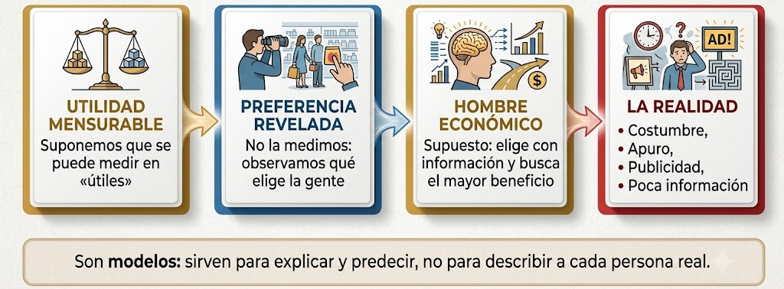
Figura 16.1 — Los supuestos sobre el consumidor y lo que queda fuera del modelo.
Ejemplo — Lo que el modelo no explica
Un cliente entra a Kuñataî S.R.L. y compra el cuaderno más caro sin mirar el precio porque tiene apuro. Otro compra siempre la misma marca por costumbre, aunque haya una más barata al lado. Un tercero lleva tres cuadernos porque estaban en oferta y después no los usa. Ninguna de las tres conductas es «irracional» en un sentido común: simplemente responden a criterios que el modelo no incorpora.

Concepto clave — Racionalidad económica
Supuesto según el cual el consumidor conoce sus preferencias, dispone de información y elige la alternativa que maximiza su satisfacción dentro de su presupuesto. Es una herramienta de análisis, no un retrato de la conducta real.

En Paraguay — Información y decisión de compra
La Ley 1334/98 de Defensa del Consumidor y del Usuario, con sus modificaciones, obliga a quienes producen, importan, distribuyen o comercializan bienes a suministrar información cierta, veraz y suficiente sobre sus características esenciales. La SEDECO, creada por la Ley 4974/2013, exige además que los precios estén exhibidos con claridad. La lógica es directamente económica: sin información no hay elección racional posible.

Actividades de aplicación
Marcá la opción correcta:
1. El enfoque de la preferencia revelada estudia al consumidor a partir de:
a) La medición de su satisfacción en útiles
b) Encuestas de intención de compra
c) La observación de sus elecciones efectivas
d) El nivel de su ingreso mensual
2. El supuesto del «hombre económico» sostiene que el consumidor:
a) Compra siempre lo más barato
b) Actúa por costumbre
c) Nunca se equivoca en ninguna compra
d) Elige racionalmente con información y presupuesto dados
3. La utilidad mensurable tiene como principal límite que:
a) Las unidades de medida son imaginarias
b) No permite ordenar preferencias
c) Se contradice con la ley de la demanda
d) Sólo sirve para bienes de lujo
4. Que la normativa exija información veraz al consumidor se justifica económicamente porque:
a) Baja los precios de los productos
b) Sin información no hay elección racional posible
c) Aumenta la utilidad marginal
d) Elimina los bienes sustitutos
Completá los espacios:
5. El enfoque de la ____________________ revelada deduce las preferencias observando las elecciones.
6. El modelo del hombre económico supone que el consumidor actúa de manera ____________________.
7. Los modelos de conducta del consumidor sirven para predecir el comportamiento ____________________ de muchos compradores.
Verdadero o falso (justificá las falsas):
8. (....) El enfoque de la preferencia revelada necesita medir la satisfacción en unidades.
9. (....) El supuesto de racionalidad describe fielmente la conducta de cada persona real.
10. (....) La falta de información sobre precios y calidades dificulta la elección racional del consumidor.
Respondé y fundamentá:
11. Describí una compra propia que no se explique bien con el supuesto del hombre económico y analizá qué factores intervinieron.
12. ¿Por qué a un comerciante le sirve un modelo que no describe con exactitud a ningún cliente en particular? Fundamentá.

Clase 17 — Efecto renta, efecto sustitución y excedente del consumidor
Capacidad | Aplica gráficos con relación a las curvas de demanda de los individuos, utilidad marginal, restricción presupuestaria, entre otros.
Tema | Descomposición del efecto de un cambio de precio. La ley de la demanda y el excedente del consumidor.
Indicadores de logro | • Descompone el efecto de una baja de precio en efecto sustitución y efecto renta.  • Calcula el excedente del consumidor a partir de la disposición a pagar.  • Explica cómo varía el excedente cuando cambia el precio de mercado.

Qué pasa cuando baja un precio
Cuando baja el precio del cuaderno de G. 12.000 a G. 9.000, Ana pasa de comprar 3 a comprar 4. Ese cambio se explica por dos razones distintas que actúan al mismo tiempo.
El efecto sustitución: el cuaderno se abarató frente al bolígrafo. Antes un cuaderno costaba lo mismo que 2 bolígrafos; ahora cuesta lo mismo que 1,5. Conviene cambiar bolígrafos por cuadernos aunque el presupuesto no haya cambiado.
El efecto renta: con los mismos G. 60.000 Ana ahora puede comprar más cosas que antes. Su poder de compra aumentó sin que le dieran un guaraní más, y parte de esa mejora la destina a llevar un cuaderno adicional.
Seguí las dos ramas del esquema: parten del mismo hecho y llegan al mismo resultado por caminos distintos. La suma de ambos efectos es el efecto total.
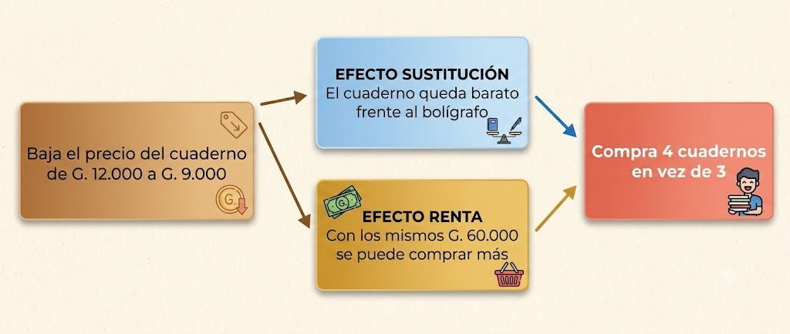
Figura 17.1 — Una baja de precio actúa por dos vías simultáneas.
Concepto clave — La ley de la demanda explicada
Para los bienes normales los dos efectos empujan en el mismo sentido: si el precio baja, la cantidad demandada sube. Por eso la curva de demanda tiene pendiente negativa. En los bienes inferiores el efecto renta puede empujar en sentido contrario, pero el efecto sustitución casi siempre predomina.

El excedente del consumidor
Ana estaba dispuesta a pagar G. 18.000 por el primer cuaderno y sólo pagó G. 12.000. Esos G. 6.000 de diferencia son ganancia neta para ella. Lo mismo pasa con el segundo. La suma de todas esas diferencias se llama excedente del consumidor: es el beneficio que obtiene quien compra por debajo de lo que estaba dispuesto a pagar.
Cuaderno | Disposición a pagar (G.) | Precio pagado (G.) | Excedente (G.)
1.º | 18.000 | 12.000 | 6.000
2.º | 15.000 | 12.000 | 3.000
3.º | 12.000 | 12.000 | 0
TOTAL | 45.000 | 36.000 | 9.000

En el gráfico, las barras oscuras son las unidades que Ana efectivamente compra. La porción que sobresale por encima de la línea del precio es su excedente.
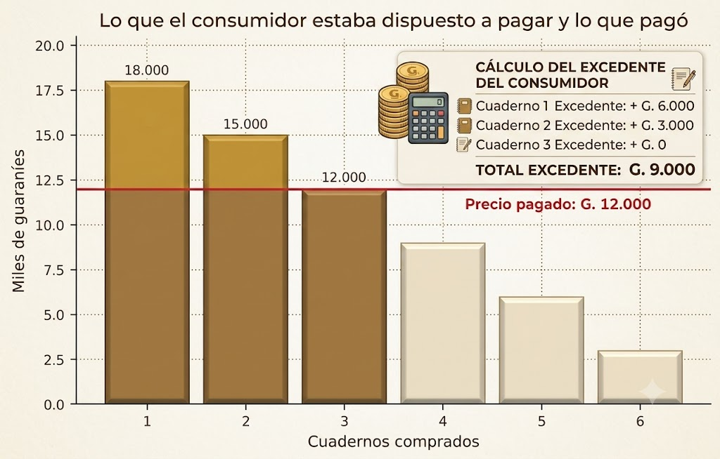
Figura 17.2 — El excedente del consumidor es lo que se ahorra respecto de lo que habría pagado.
Ejemplo — Cuando el precio baja a G. 9.000
Ana compra 4 cuadernos y su excedente pasa a ser: (18.000 − 9.000) + (15.000 − 9.000) + (12.000 − 9.000) + (9.000 − 9.000) = 9.000 + 6.000 + 3.000 + 0 = G. 18.000. El excedente se duplicó: una baja de precio beneficia a los compradores tanto por lo que ahorran en las unidades que ya compraban como por las nuevas unidades que ahora pueden comprar.

Concepto clave — Excedente del consumidor
Es la diferencia entre lo que el consumidor estaba dispuesto a pagar y lo que efectivamente pagó. Aumenta cuando el precio baja y se reduce cuando el precio sube.

En Paraguay — Las promociones y el excedente
Cuando una librería paraguaya arma el combo de la lista escolar completa a precio promocional, está entregando parte del excedente al comprador para asegurarse la venta de todos los productos de la lista en un solo comercio. Es una decisión comercial que se entiende mejor con este concepto: se resigna margen por unidad a cambio de volumen y de fidelidad.

Actividades
Ejercitá — resolvé en tu cuaderno:
1. Calculá el excedente de un comprador dispuesto a pagar G. 25.000 que paga G. 19.000.
2. Con la tabla de la clase, calculá el excedente total de Ana si el precio fuera G. 15.000.
3. Calculá el excedente total de Ana si el precio fuera G. 6.000.
4. Indicá el precio relativo entre cuaderno y bolígrafo cuando el cuaderno cuesta G. 9.000 y el bolígrafo G. 6.000.
5. Explicá en una línea cuál es el efecto sustitución de una suba del precio del bolígrafo.
6. Determiná cuántos cuadernos compra Ana si el precio sube a G. 15.000.
Resolvé — problemas del mercado de Kuñataî S.R.L.:
7. Kuñataî S.R.L. lanza una promoción que baja el cuaderno de G. 12.000 a G. 9.000 por dos semanas. Calculá cuánto aumenta el excedente de Ana y cuánto ingreso resigna la empresa por las 3 unidades que ya vendía.
8. Con 500 compradores iguales a Ana en la zona, calculá el excedente total del mercado a G. 12.000 y a G. 9.000.
9. El precio sube a G. 15.000. Calculá el nuevo excedente de Ana y determiná cuánto excedente perdió respecto de la situación inicial.
Pensá y decidí — justificá cada respuesta:
10. (....) El efecto sustitución y el efecto renta siempre actúan en sentidos opuestos.
11. (....) Una baja de precio aumenta el excedente del consumidor incluso en las unidades que ya compraba.
12. (....) El excedente del consumidor es la ganancia que obtiene el vendedor en cada operación.
Desafío:
13. Estimá tu propia disposición a pagar por cinco unidades de un producto que consumís habitualmente, averiguá su precio real de mercado y calculá tu excedente del consumidor. Después explicá qué pasaría con ese excedente si el producto aumentara un 30 %.

EVALUACIÓN DE LA UNIDAD 5
La conducta de los consumidores y la demanda del mercado
Nombre y Apellido: _______________________________ Curso: ______ Fecha: ____ / ____ / ____
Esta evaluación corresponde a una capacidad base de promoción.
Parte A — Reconocimiento (6 puntos)
1. La ley de la utilidad marginal decreciente sostiene que:
a) La utilidad total disminuye al consumir más
b) Cada unidad adicional agrega menos satisfacción
c) El precio baja cuando sube el consumo
d) La utilidad no se puede medir
2. La pendiente de la recta de balance representa:
a) El presupuesto disponible
b) El excedente del consumidor
c) La utilidad marginal
d) El precio relativo entre los dos bienes
3. El excedente del consumidor es:
a) La diferencia entre lo que se estaba dispuesto a pagar y lo que se pagó
b) La ganancia del vendedor
c) El presupuesto no gastado
d) El total de la utilidad marginal
Parte B — Cálculo (16 puntos)
4. Con esta utilidad total, completá la utilidad marginal y verificá la ley: 60 / 110 / 150 / 180 / 200 / 210.
5. Si un útil de satisfacción vale G. 300, construí la tabla de disposición a pagar por cada unidad y determiná cuántas unidades se compran a un precio de G. 12.000.
6. Con un presupuesto de G. 60.000, un cuaderno a G. 12.000 y un bolígrafo a G. 6.000, escribí la ecuación de la recta de balance, calculá sus dos extremos y el precio relativo.
7. Verificá la regla de las utilidades marginales ponderadas en la combinación de 3 cuadernos y 4 bolígrafos, sabiendo que la utilidad marginal del 3.er cuaderno es 40 útiles y la del 4.º bolígrafo es 20 útiles.
Parte C — Problema del caso (12 puntos)
8. Calculá el excedente del consumidor de una clienta de Kuñataî S.R.L. que compra 3 cuadernos a G. 12.000, con disposiciones a pagar de G. 18.000, G. 15.000 y G. 12.000.
9. El precio baja a G. 9.000 y la clienta pasa a comprar 4 unidades. Calculá el nuevo excedente, la variación respecto del anterior y explicá el resultado descomponiendo el cambio en efecto sustitución y efecto renta.
Parte D — Gráfico (6 puntos)
10. Graficá la recta de balance del ejercicio 3 y marcá sobre ella la combinación óptima.
11. Graficá la curva de demanda individual que surge de la tabla de disposición a pagar.
Puntaje total: 40 puntos. Mostrá todos los cálculos: el procedimiento se evalúa junto con el resultado.

UNIDAD 6 — La empresa: la producción y los costos
Detrás de toda curva de oferta hay una fábrica, un taller o un mostrador donde se combinan factores para producir. En esta unidad vas a entrar al taller de cuadernos artesanales de Kuñataî S.R.L. y a ver cómo la técnica de producción determina la forma exacta de las curvas de costo, y esas curvas, a su vez, el precio al que conviene vender.

Clase 18 — La producción, el horizonte temporal y la eficiencia
Capacidad | Analiza la empresa desde el punto de vista de la producción y los costos.
Tema | Corto plazo y largo plazo. Eficiencia técnica y eficiencia económica.
Indicadores de logro | • Distingue el corto del largo plazo según qué factores puede modificar la empresa.  • Diferencia la eficiencia técnica de la eficiencia económica.  • Selecciona la combinación de factores económicamente eficiente entre varias alternativas.

El corto y el largo plazo no se miden en meses
En economía, el corto plazo es el período en el que al menos un factor productivo está fijo: la empresa no puede modificarlo aunque quiera. El largo plazo es el período en el que todos los factores son variables.
Para el taller de Kuñataî S.R.L. el corto plazo puede ser un mes: en ese lapso el local y la encuadernadora no cambian, y lo único que se puede ajustar es la cantidad de trabajadores y de papel. El largo plazo puede ser un año: en ese plazo se puede comprar otra máquina, alquilar un galpón más grande o cerrar el taller.
Seguí la línea de tiempo del esquema: lo que define cada horizonte no es la duración sino qué se puede cambiar dentro de él.
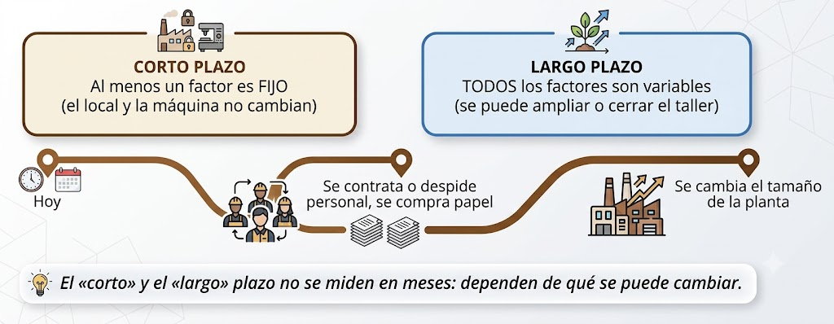
Figura 18.1 — El corto y el largo plazo se definen por los factores que se pueden modificar.
Ejemplo — Dos horizontes, dos empresas
Para un puesto de fotocopias, el largo plazo llega en pocas semanas: alquilar otra fotocopiadora es rápido. Para una hidroeléctrica, el largo plazo son décadas. La misma cantidad de meses puede ser corto plazo para una y largo plazo para la otra.

Eficiencia técnica y eficiencia económica
Una combinación de factores es técnicamente eficiente cuando no existe otra que produzca lo mismo usando menos de algún factor y no más de ninguno. Es una comparación de cantidades físicas: no intervienen los precios.
Una combinación es económicamente eficiente cuando, entre todas las técnicamente eficientes, es la de menor costo total. Acá sí intervienen los precios de los factores. Puede haber varias técnicamente eficientes y una sola económicamente eficiente.
Método para producir 420 cuadernos | Trabajadores | Horas de máquina | Costo total (G.) | Evaluación
A — muy manual | 6 | 40 | 23.000.000 | Técnicamente eficiente
B — equilibrado | 3 | 80 | 14.500.000 | Técnica y económicamente eficiente
C — muy mecanizado | 2 | 160 | 17.400.000 | Técnicamente eficiente
D — mal organizado | 5 | 100 | 20.500.000 | Técnicamente INEFICIENTE

Ejemplo — Por qué D es técnicamente ineficiente
El método D usa 5 trabajadores y 100 horas de máquina. El método B produce exactamente lo mismo con menos trabajadores (3) y menos horas de máquina (80). Como usa menos de los dos factores, B domina a D: nadie elegiría D con ningún sistema de precios. A y C, en cambio, son eficientes técnicamente: cada uno usa menos de un factor y más del otro. Entre ellos decide el precio.

Concepto clave — Eficiencia técnica y económica
La eficiencia técnica compara cantidades físicas de factores; la eficiencia económica compara costos. Toda combinación económicamente eficiente es también técnicamente eficiente, pero no al revés.

En Paraguay — El costo del factor trabajo
Al costo del salario hay que sumarle las cargas sociales: el aporte patronal al Instituto de Previsión Social es del 16,5 % sobre el salario, además del 9 % que se descuenta al trabajador. Un empleado que cobra el mínimo de G. 3.044.000 le cuesta a la empresa alrededor de G. 3.546.000 mensuales sólo en salario y aporte patronal, sin contar aguinaldo ni vacaciones. Ese dato cambia el cálculo de la eficiencia económica.

Actividades de aplicación
Marcá la opción correcta:
1. El corto plazo es el período en el que:
a) Pasan menos de seis meses
b) No se puede contratar personal
c) Todos los factores son variables
d) Al menos un factor productivo está fijo
2. Una combinación técnicamente eficiente es aquella que:
a) No puede producir lo mismo usando menos de algún factor
b) Tiene el menor costo total
c) Usa la tecnología más moderna
d) Emplea la menor cantidad de trabajadores
3. Para determinar la eficiencia económica es imprescindible conocer:
a) Las cantidades físicas de factores
b) Los precios de los factores
c) La antigüedad de la maquinaria
d) El número de competidores
4. El método D de la tabla se descarta porque:
a) Es el más caro
b) Requiere más máquinas
c) Usa más de los dos factores que otro método que produce lo mismo
d) No cumple con la normativa laboral
Completá los espacios:
5. En el ____________________ plazo todos los factores productivos son variables.
6. La eficiencia ____________________ compara cantidades físicas de factores.
7. El aporte patronal al Instituto de Previsión Social es del ____________________ % sobre el salario.
Verdadero o falso (justificá las falsas):
8. (....) El corto plazo dura siempre menos de un año.
9. (....) Toda combinación económicamente eficiente es también técnicamente eficiente.
10. (....) La eficiencia técnica se determina comparando los costos totales de cada método.
Respondé y fundamentá:
11. Elegí una actividad productiva de tu zona y explicá qué factores son fijos y cuáles variables en un plazo de tres meses.
12. Explicá por qué un cambio en el salario mínimo puede modificar cuál es el método económicamente eficiente sin que cambie ninguna técnica de producción.

Clase 19 — La función de producción a corto plazo
Capacidad | Analiza la empresa desde el punto de vista de la producción y los costos.
Tema | Producto total, producto medio y producto marginal. La ley de los rendimientos decrecientes.
Indicadores de logro | • Calcula el producto total, medio y marginal a partir de datos de producción.  • Identifica a partir de qué unidad de factor comienzan los rendimientos decrecientes.  • Grafica e interpreta la relación entre el producto medio y el producto marginal.

La función de producción
La función de producción indica la máxima cantidad de producto que se puede obtener con cada combinación de factores. A corto plazo, con la máquina y el local fijos, la única variable del taller de Kuñataî S.R.L. es la cantidad de trabajadores.
Trabajadores (L) | Producto total (cuadernos/mes) | Producto marginal | Producto medio
0 | 0 | — | —
1 | 120 | 120 | 120
2 | 280 | 160 | 140
3 | 420 | 140 | 140
4 | 520 | 100 | 130
5 | 580 | 60 | 116
6 | 600 | 20 | 100

Producto total, medio y marginal
El producto total (PT) es todo lo que se produce con una cantidad dada de trabajadores. El producto marginal (PMg) es lo que agrega el último trabajador incorporado. El producto medio (PMe) es el producto total dividido por la cantidad de trabajadores: mide la productividad promedio.
Compará los dos paneles: a la izquierda, el producto total crece siempre, pero cada vez más despacio. A la derecha se ve la razón: el producto marginal sube hasta el segundo trabajador y después cae sin parar.
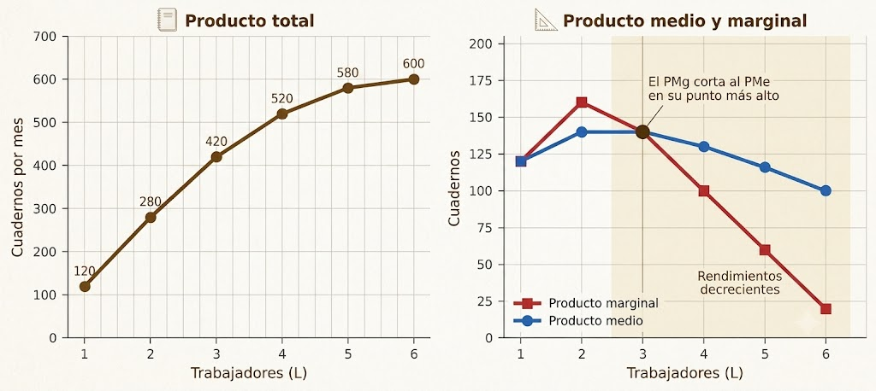
Figura 19.1 — Producto total, medio y marginal del taller.
Ejemplo — Por qué primero sube y después baja
El primer trabajador hace todo solo: corta, encuaderna y embala, y pierde tiempo cambiando de tarea. Al entrar el segundo se reparten el trabajo y cada uno se especializa: por eso el segundo agrega 160 cuadernos, más que el primero. Del tercero en adelante la máquina empieza a ser el cuello de botella: hay gente esperando turno para encuadernar. El sexto trabajador apenas agrega 20 cuadernos.

Concepto clave — Ley de los rendimientos marginales decrecientes
Cuando se agregan unidades de un factor variable a una cantidad fija de otros factores, a partir de cierto punto el producto marginal del factor variable comienza a disminuir. En el taller ese punto es el tercer trabajador.

La relación entre el producto medio y el marginal
Hay una regla que se cumple siempre: cuando el producto marginal está por encima del medio, el medio sube; cuando está por debajo, el medio baja; y el marginal corta al medio exactamente en su punto más alto. Con tres trabajadores, los dos valen 140 cuadernos: ese es el máximo del producto medio.
En Paraguay — Productividad y empleo
El Instituto Nacional de Estadística estima que alrededor del 60 % del empleo en Paraguay es informal, y una proporción alta se concentra en unidades muy pequeñas donde se agrega gente sin ampliar el equipamiento. El resultado es el que muestra la tabla: mucha gente ocupada y producto marginal bajo. Aumentar el empleo sin invertir en capital hace caer la productividad promedio.

Actividades
Ejercitá — resolvé en tu cuaderno:
1. Calculá el producto marginal del cuarto trabajador con los datos de la tabla.
2. Calculá el producto medio con cinco trabajadores.
3. Determiná con cuántos trabajadores el producto medio es máximo.
4. Si el producto total con 7 trabajadores fuera 605 cuadernos, calculá el producto marginal del séptimo.
5. Completá el producto marginal de esta serie de producto total: 0, 90, 210, 300, 360, 390.
6. Indicá a partir de qué unidad comienzan los rendimientos decrecientes en la serie del ejercicio anterior.
Resolvé — problemas del taller de Kuñataî S.R.L.:
7. Las socias evalúan contratar un quinto trabajador. Con un costo total de G. 3.500.000 por persona y un precio de venta de G. 12.000 por cuaderno, calculá si esa contratación conviene.
8. Repetí el análisis para el sexto trabajador y explicá el resultado.
9. El taller compra una segunda encuadernadora y el producto total con 4 trabajadores pasa de 520 a 720 cuadernos. Calculá el nuevo producto medio y explicá por qué cambió la función de producción.
Pensá y decidí — justificá cada respuesta:
10. (....) Los rendimientos decrecientes significan que el producto total empieza a bajar.
11. (....) El producto marginal corta al producto medio en el punto más alto del producto medio.
12. (....) Con cuatro trabajadores el taller produce menos que con tres.
Desafío:
13. Diseñá una tabla de producción para un emprendimiento de tu elección con seis niveles de factor variable, de modo que el producto marginal crezca en las dos primeras unidades y decrezca después. Calculá el producto medio y verificá que el marginal corte al medio en su máximo.

Clase 20 — Los costos a corto plazo
Capacidad | Interpreta representando las curvas de costo a corto plazo y largo plazo.
Tema | Costos fijos y variables, totales, medios y marginales. Las curvas de costo a corto plazo.
Indicadores de logro | • Clasifica los costos de una empresa en fijos y variables.  • Calcula el costo total, medio, fijo medio, variable medio y marginal.  • Interpreta la forma de las curvas de costo y la relación entre el costo marginal y el medio.

Costos fijos y costos variables
Los costos fijos no cambian con el nivel de producción: el alquiler del taller y la cuota de la encuadernadora se pagan igual se produzcan 100 cuadernos o 600. Suman G. 4.000.000 por mes. Los costos variables sí cambian: cada trabajador incorporado cuesta G. 3.500.000 mensuales con cargas sociales incluidas.
Q (cuadernos) | Costo fijo (G.) | Costo variable (G.) | Costo total (G.) | CMe (G./u.) | CMg (G./u.)
0 | 4.000.000 | 0 | 4.000.000 | — | —
120 | 4.000.000 | 3.500.000 | 7.500.000 | 62.500 | 29.167
280 | 4.000.000 | 7.000.000 | 11.000.000 | 39.286 | 21.875
420 | 4.000.000 | 10.500.000 | 14.500.000 | 34.524 | 25.000
520 | 4.000.000 | 14.000.000 | 18.000.000 | 34.615 | 35.000
580 | 4.000.000 | 17.500.000 | 21.500.000 | 37.069 | 58.333
600 | 4.000.000 | 21.000.000 | 25.000.000 | 41.667 | 175.000

Los costos medios
El costo medio (CMe) es el costo total dividido por la cantidad producida: cuánto cuesta cada cuaderno en promedio. Se descompone en dos partes: el costo fijo medio (CFMe), que siempre baja porque el mismo costo fijo se reparte entre más unidades, y el costo variable medio (CVMe).
Q | Costo fijo medio (G.) | Costo variable medio (G.) | Costo medio (G.)
120 | 33.333 | 29.167 | 62.500
280 | 14.286 | 25.000 | 39.286
420 | 9.524 | 25.000 | 34.524
520 | 7.692 | 26.923 | 34.615
580 | 6.897 | 30.172 | 37.069
600 | 6.667 | 35.000 | 41.667

Observá la figura: el costo fijo medio baja siempre, el costo medio tiene forma de U y el costo marginal, después de un tramo descendente, se dispara. Fijate en dónde el costo marginal cruza al costo medio.
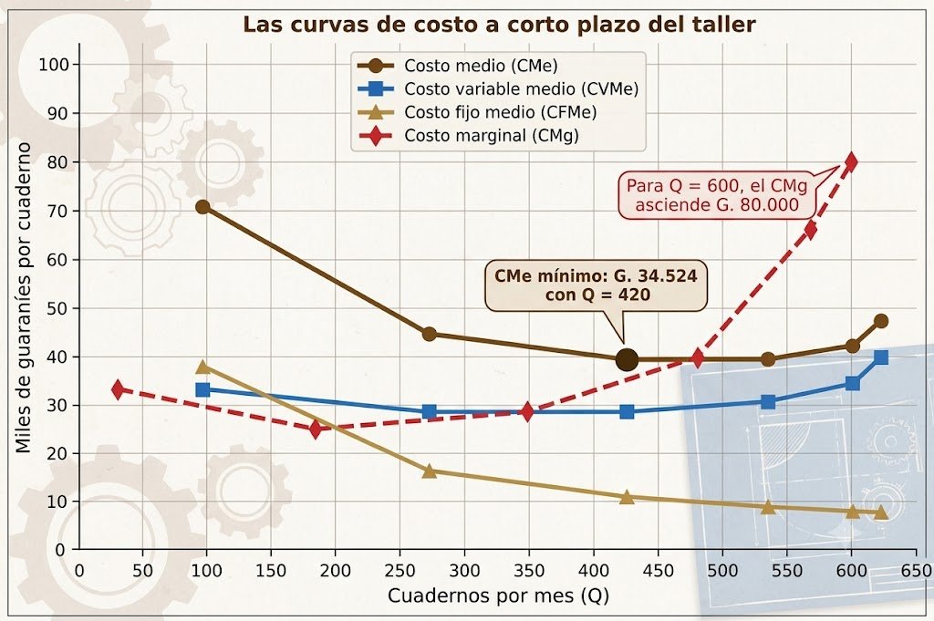
Figura 20.1 — Las curvas de costo a corto plazo del taller de cuadernos.
Concepto clave — La regla del corte
El costo marginal corta al costo medio en su punto mínimo. Mientras el marginal está por debajo del medio, el medio baja; cuando lo supera, el medio empieza a subir. En el taller, el costo medio mínimo es de G. 34.524 por cuaderno y se alcanza produciendo 420 unidades por mes.

Ejemplo — Producir 600 sale carísimo
Pasar de 580 a 600 cuadernos exige incorporar un trabajador completo por G. 3.500.000 para obtener apenas 20 cuadernos más: el costo marginal de esa tanda es de G. 175.000 por cuaderno. La técnica de producción, y no la voluntad de las socias, es la que pone el techo.

En Paraguay — Costos fijos en tiempos de baja
Los costos fijos son los que complican a los comercios paraguayos en la temporada baja: entre mayo y noviembre las ventas de útiles caen, pero el alquiler y los sueldos siguen corriendo. Por eso muchas papelerías diversifican con fotocopias, encuadernación o regalería: buscan repartir el mismo costo fijo entre más líneas de ingreso.

Actividades
Ejercitá — resolvé en tu cuaderno:
1. Clasificá como fijo o variable: alquiler del local, papel, sueldo del encargado, energía del taller.
2. Con costos fijos de G. 4.000.000 y variables de G. 10.500.000, calculá el costo total.
3. Calculá el costo medio de producir 420 cuadernos con ese costo total.
4. Calculá el costo fijo medio con 580 cuadernos.
5. Calculá el costo marginal del tramo que va de 420 a 520 cuadernos.
6. Verificá que el costo fijo medio más el costo variable medio den el costo medio en el nivel de 280 cuadernos.
Resolvé — problemas del taller de Kuñataî S.R.L.:
7. El alquiler del taller sube a G. 5.200.000 mensuales. Rehacé la columna de costo total y de costo medio y determiná si cambia el nivel de costo medio mínimo.
8. Con un precio de venta de G. 40.000 por cuaderno artesanal, calculá en qué niveles de producción el taller cubre su costo medio. Interpretá el resultado.
9. Las socias consiguen bajar el costo por trabajador a G. 3.200.000. Calculá el nuevo costo total y el nuevo costo medio con 420 cuadernos.
Pensá y decidí — justificá cada respuesta:
10. (....) El costo fijo medio disminuye siempre que aumenta la producción.
11. (....) El costo marginal corta al costo medio en el punto más alto del costo medio.
12. (....) El costo variable medio del taller es igual en los niveles de 280 y 420 cuadernos.
Desafío:
13. Con los datos de la clase, calculá el beneficio del taller en cada nivel de producción suponiendo un precio de venta de G. 40.000 por cuaderno artesanal. Determiná el nivel óptimo y verificá que coincida con el que surge de comparar el ingreso marginal con el costo marginal.

Clase 21 — La producción y los costos a largo plazo
Capacidad | Interpreta representando las curvas de costo a corto plazo y largo plazo.
Tema | El costo medio y el costo marginal a largo plazo. Variaciones de las condiciones de costos.
Indicadores de logro | • Distingue el costo medio de corto plazo del de largo plazo.  • Construye la curva de costo medio de largo plazo a partir de varios tamaños de planta.  • Identifica el tamaño de planta de menor costo unitario para un nivel de producción dado.

En el largo plazo se elige el tamaño
A corto plazo el taller tiene una sola máquina y sus costos son los que viste en la clase anterior. A largo plazo las socias pueden elegir el tamaño del taller: una, dos, tres o cinco máquinas, con el local y el personal que corresponda a cada escala.
El costo medio de largo plazo indica, para cada nivel de producción, el menor costo unitario posible eligiendo el mejor tamaño de planta. Por eso nunca queda por encima de las curvas de corto plazo: es la envolvente de todas ellas.
Tamaño de planta | Producción mensual | Costo total (G.) | Costo medio de largo plazo (G./u.)
Taller chico (1 máquina) | 600 | 20.700.000 | 34.500
Taller mediano (2 máquinas) | 1.500 | 42.000.000 | 28.000
Taller grande (3 máquinas) | 3.000 | 78.000.000 | 26.000
Planta industrial (5 máquinas) | 6.000 | 174.000.000 | 29.000

Seguí la curva del gráfico de izquierda a derecha: primero baja y después vuelve a subir. El punto rojo marca el tamaño de menor costo unitario de toda la serie.
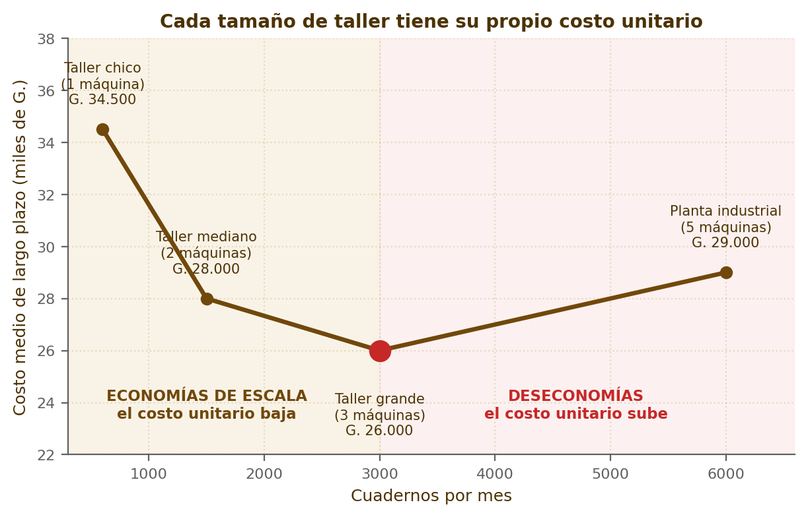
Figura 21.1 — El costo medio de largo plazo según el tamaño del taller.
Ejemplo — La decisión de escala
Si Kuñataî S.R.L. espera vender 3.000 cuadernos artesanales por mes, el taller grande le deja un costo unitario de G. 26.000, contra G. 34.500 del taller chico: un ahorro de G. 8.500 por cuaderno, es decir G. 25.500.000 mensuales. Pero si sólo espera vender 600, el taller grande queda con capacidad ociosa y no conviene.

El costo marginal de largo plazo
El costo marginal de largo plazo es lo que cuesta producir una unidad más cuando también se puede ajustar el tamaño de la planta. Se relaciona con el costo medio de largo plazo igual que en el corto plazo: lo corta en su punto mínimo, que en este caso está en las 3.000 unidades mensuales.

Variaciones de las condiciones de costos
Las curvas de costo no son eternas. Cambian cuando cambia el precio de los factores —un aumento del salario mínimo desplaza las curvas hacia arriba—, cuando aparece una tecnología mejor —las desplaza hacia abajo— o cuando se modifican las condiciones de acceso a los insumos.
Si cambia… | Efecto sobre las curvas de costo
Aumento del salario mínimo legal | Suben el costo variable, el total, el medio y el marginal
Suba del alquiler del taller | Sube el costo fijo y el costo medio; el marginal no cambia
Nueva máquina más rápida | Bajan el costo variable medio y el marginal
Suba del precio del papel importado | Suben el costo variable y el marginal
Descuento por compra en volumen | Baja el costo variable medio

Concepto clave — Costo medio de largo plazo
Indica el mínimo costo unitario alcanzable para cada nivel de producción cuando todos los factores, incluido el tamaño de la planta, son variables.

En Paraguay — Costo del capital y tasa de interés
Ampliar un taller casi siempre exige financiamiento, y el costo de ese crédito entra en el costo de largo plazo. El Banco Central del Paraguay mantenía en julio de 2026 su tasa de política monetaria en 5,50 % anual; sobre esa referencia los bancos construyen las tasas que cobran a las empresas. Cuando la tasa sube, algunos proyectos de ampliación que parecían convenientes dejan de serlo, aunque la técnica de producción no haya cambiado.

Actividades
Ejercitá — resolvé en tu cuaderno:
1. Calculá el costo medio de largo plazo de una planta que produce 1.500 unidades con un costo total de G. 42.000.000.
2. Determiná qué tamaño de taller conviene para producir 3.000 cuadernos mensuales.
3. Calculá el ahorro unitario de pasar del taller chico al taller grande.
4. Calculá el ahorro mensual total de esa decisión para una producción de 3.000 unidades.
5. Indicá qué le pasa al costo fijo medio si el alquiler sube y la producción no cambia.
6. Indicá qué curvas se desplazan si sube el precio del papel importado.
Resolvé — problemas del taller de Kuñataî S.R.L.:
7. Kuñataî S.R.L. proyecta vender 1.500 cuadernos artesanales por mes durante todo el año. Calculá el costo total anual con el taller mediano y estimá el de producir esa misma cantidad con tres talleres chicos.
8. Si el costo por trabajador sube de G. 3.500.000 a G. 3.800.000, calculá el nuevo costo total del taller chico con 4 trabajadores y el nuevo costo medio con 520 cuadernos.
9. Una máquina nueva costaría G. 90.000.000 y reduciría el costo unitario de G. 34.500 a G. 28.000 para una producción de 1.500 unidades mensuales. Calculá en cuántos meses se recupera la inversión.
Pensá y decidí — justificá cada respuesta:
10. (....) El costo medio de largo plazo nunca puede estar por encima del costo medio de corto plazo.
11. (....) Una suba del alquiler del taller modifica el costo marginal de la empresa.
12. (....) El tamaño de planta que conviene depende del nivel de producción esperado.
Desafío:
13. Elegí un emprendimiento productivo de tu comunidad y describí tres tamaños posibles de operación. Estimá para cada uno la producción mensual y el costo total, calculá el costo medio y determiná cuál conviene para el nivel de ventas que hoy tiene ese emprendimiento.

Clase 22 — Economías de escala y rendimientos en la práctica
Capacidad | Investiga las variaciones de las condiciones de costos y los rendimientos de escala en la práctica.
Tema | Economías y deseconomías de escala. Rendimientos crecientes, constantes y decrecientes.
Indicadores de logro | • Identifica economías y deseconomías de escala en una serie de costos medios de largo plazo.  • Clasifica los rendimientos de escala según la variación proporcional del producto.  • Reconoce en actividades reales las causas de las economías y deseconomías de escala.

Cuando crecer abarata
Hay economías de escala cuando, al aumentar el tamaño de la planta y la producción, el costo unitario baja. En el taller de Kuñataî S.R.L. eso ocurre hasta las 3.000 unidades mensuales: el costo medio pasa de G. 34.500 a G. 26.000.
Causa de las economías de escala | Cómo se ve en el taller
División del trabajo | Cada persona se especializa en una tarea y gana velocidad
Maquinaria más productiva | Una encuadernadora industrial sólo se justifica con volumen
Compras en volumen | El papel se consigue más barato por cantidad
Reparto de los costos indirectos | El mismo contador y el mismo sistema sirven para más producción

Cuando crecer encarece
Pasado cierto tamaño, el costo unitario vuelve a subir: son las deseconomías de escala. En la planta industrial de 5 máquinas el costo medio sube a G. 29.000. La causa no es técnica sino organizativa: coordinar mucha gente cuesta, la información tarda en circular y aparecen tareas de supervisión que antes no existían.

Los rendimientos de escala
Los rendimientos de escala comparan cómo varía la producción cuando todos los factores varían en la misma proporción. Si se duplican todos los factores y la producción más que se duplica, hay rendimientos crecientes; si se duplica exactamente, constantes; si aumenta menos, decrecientes.
Compará los tres bloques del esquema: en los tres se duplican los factores, y lo único que cambia es cuánto responde la producción.
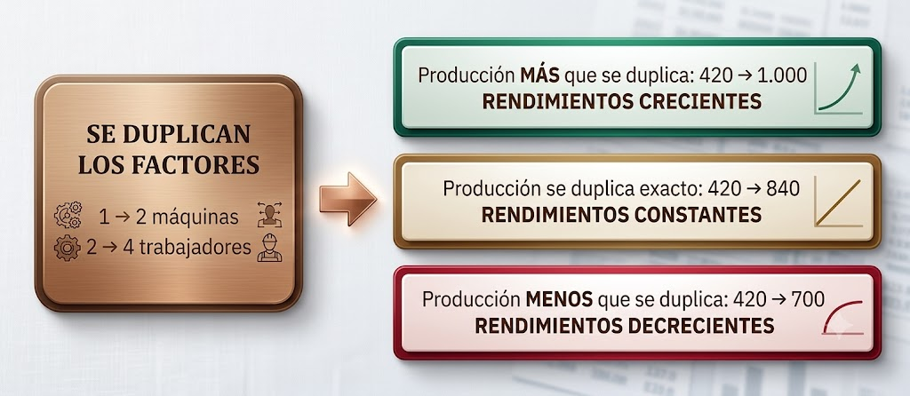
Figura 22.1 — Los tres casos de rendimientos de escala.
Ejemplo — El caso del taller
Con 1 máquina y 3 trabajadores, el taller produce 420 cuadernos. Al pasar a 2 máquinas y 6 trabajadores —el doble de todo— la producción llega a 1.000 cuadernos, más del doble de 420. Hay rendimientos crecientes de escala, y por eso el costo unitario baja de G. 34.500 a G. 28.000.

Concepto clave — Rendimientos de escala
Miden la respuesta de la producción cuando TODOS los factores varían en la misma proporción. No confundir con los rendimientos marginales decrecientes, que se refieren a variar UN solo factor manteniendo los demás fijos.

En Paraguay — Escala y tamaño de las empresas paraguayas
La Ley 4457/2012 clasifica a las MIPYMES en microempresas, pequeñas y medianas empresas según su facturación y su personal ocupado, y habilita un régimen simplificado de formalización a través del Sistema Unificado de Apertura y Cierre de Empresas (SUACE). El grueso del tejido empresarial paraguayo está en los tramos más chicos, donde las economías de escala prácticamente no operan: por eso los costos unitarios de una microempresa suelen ser más altos que los de una empresa grande del mismo rubro.

Actividades de aplicación
Marcá la opción correcta:
1. Hay economías de escala cuando, al aumentar el tamaño de la planta:
a) Disminuye el costo unitario
b) Aumenta la producción total
c) Aumenta el costo fijo
d) Disminuye el número de trabajadores
2. Las deseconomías de escala se explican principalmente por:
a) El agotamiento de la materia prima
b) La caída de la demanda
c) El aumento del salario mínimo
d) Las dificultades de coordinación y supervisión
3. Si se duplican todos los factores y la producción aumenta un 60 %, hay rendimientos:
a) Crecientes
b) Constantes
c) Decrecientes
d) Nulos
4. Los rendimientos de escala se diferencian de los rendimientos marginales decrecientes en que:
a) Se refieren al corto plazo
b) Varían todos los factores a la vez
c) Sólo se aplican a la agricultura
d) No afectan a los costos
Completá los espacios:
5. Las economías de escala hacen que el costo ____________________ disminuya al crecer la planta.
6. La ley ____________________ clasifica a las MIPYMES paraguayas según su facturación y personal ocupado.
7. Cuando se duplican todos los factores y la producción más que se duplica, hay rendimientos ____________________.
Verdadero o falso (justificá las falsas):
8. (....) Las economías de escala se mantienen indefinidamente a medida que crece la empresa.
9. (....) La división del trabajo es una de las causas de las economías de escala.
10. (....) Los rendimientos de escala se refieren a variar un solo factor manteniendo los demás fijos.
Respondé y fundamentá:
11. Elegí una actividad económica de tu departamento en la que las empresas grandes tengan ventaja de costos y explicá de dónde viene esa ventaja.
12. Explicá por qué una panadería de barrio no desaparece pese a tener costos unitarios más altos que una panificadora industrial.

EVALUACIÓN DE LA UNIDAD 6
La empresa: la producción y los costos
Nombre y Apellido: _______________________________ Curso: ______ Fecha: ____ / ____ / ____

Esta evaluación corresponde a una capacidad base de promoción.
Parte A — Reconocimiento (6 puntos)
1. El corto plazo es el período en el que:
a) Pasan menos de seis meses
b) No se puede producir
c) Todos los factores son variables
d) Al menos un factor está fijo
2. El costo marginal corta al costo medio:
a) En su punto máximo
b) En su punto mínimo
c) En el origen
d) Nunca lo corta
3. Si se duplican todos los factores y la producción aumenta un 60 %, hay rendimientos:
a) Crecientes
b) Constantes
c) Decrecientes
d) Nulos
Parte B — Cálculo (16 puntos)
4. Completá el producto marginal y el producto medio de esta función de producción e indicá desde qué trabajador comienzan los rendimientos decrecientes:
L = 0 / 1 / 2 / 3 / 4 / 5 / 6
PT = 0 / 120 / 280 / 420 / 520 / 580 / 600
5. Con un costo fijo de G. 4.000.000 y un costo de G. 3.500.000 por trabajador, calculá el costo total de cada nivel de la tabla anterior.
6. Calculá el costo medio de los niveles de 420 y 520 unidades y determiná cuál es el mínimo.
7. Calculá el costo marginal del tramo que va de 420 a 520 unidades.
8. Verificá que el costo fijo medio más el costo variable medio den el costo medio en el nivel de 420 unidades.
Parte C — Problema del caso (12 puntos)
9. El taller de Kuñataî S.R.L. puede operar con estos tamaños: chico (600 u. a G. 34.500 de costo medio), mediano (1.500 u. a G. 28.000), grande (3.000 u. a G. 26.000) y planta industrial (6.000 u. a G. 29.000). Identificá dónde hay economías y dónde deseconomías de escala, y calculá el ahorro mensual total de pasar del taller chico al grande para una producción de 3.000 unidades.
10. Con 1 máquina y 3 trabajadores el taller produce 420 cuadernos; con 2 máquinas y 6 trabajadores produce 1.000. Clasificá los rendimientos de escala y justificá el resultado.
Parte D — Gráfico (6 puntos)
11. Graficá en un mismo par de ejes el costo medio y el costo marginal de la Parte B y señalá el punto de corte.
12. Explicá por qué la curva de costo medio tiene forma de U.
Puntaje total: 40 puntos. Mostrá todos los cálculos: el procedimiento se evalúa junto con el resultado.

UNIDAD 7 — Las imperfecciones del mercado
Todo lo que estudiaste hasta acá supone un mercado con muchos compradores y muchos vendedores, donde nadie puede fijar el precio por su cuenta. La realidad casi nunca es así. En esta última unidad vas a ver qué pasa cuando alguien tiene poder de mercado: cómo cambia el precio, cómo cambia la cantidad producida y qué hace el Estado paraguayo frente a esas situaciones.

Clase 23 — El monopolio: el ingreso marginal y la producción
Capacidad | Diferencia las imperfecciones más importantes del mercado, por el lado de la oferta y por el lado de la demanda.
Tema | El monopolio. El ingreso marginal del monopolista y su decisión de producción y precio.
Indicadores de logro | • Calcula el ingreso total y el ingreso marginal de un monopolista a partir de su tabla de demanda.  • Determina la cantidad y el precio que elige el monopolista aplicando la regla IMg = CMg.  • Compara el resultado del monopolio con el que daría un mercado competitivo.

Qué es un monopolio
Hay monopolio cuando un único vendedor abastece todo un mercado y no existen sustitutos cercanos de su producto. El monopolista no enfrenta la competencia de nadie: la curva de demanda del mercado es su propia curva de demanda.
Eso no significa que pueda cobrar lo que quiera. Sigue atado a la ley de la demanda: si sube el precio, vende menos. Lo que puede hacer es elegir el punto de esa curva que más le conviene, algo que una empresa en competencia no puede.
Origen del monopolio | Explicación | Ejemplo
Control de un insumo clave | Nadie más accede a la materia prima | Una cantera única en la zona
Patente o derecho exclusivo | La ley protege al inventor por un plazo | Un medicamento recién patentado
Monopolio natural | Los costos bajan tanto con la escala que conviene un solo productor | Redes de distribución de servicios
Concesión legal | El Estado otorga la exclusividad | Servicios públicos regulados

El ingreso marginal del monopolista
Kuñataî S.R.L. diseñó un cuaderno artesanal con tapas ilustradas que ningún otro comercio de la zona ofrece: en ese producto es monopolista. Para vender más unidades tiene que bajar el precio, y esa baja se aplica a todas las unidades, no sólo a las nuevas.
Por eso el ingreso marginal es menor que el precio: cada unidad adicional trae su precio, pero al mismo tiempo hace perder algo en todas las anteriores.
Cantidad (Q) | Precio (G.) | Ingreso total (G.) | Ingreso marginal (G./u.)
100 | 30.000 | 3.000.000 | —
150 | 28.000 | 4.200.000 | 24.000
200 | 26.000 | 5.200.000 | 20.000
250 | 24.000 | 6.000.000 | 16.000
300 | 22.000 | 6.600.000 | 12.000

Ejemplo — Por qué el ingreso marginal es menor que el precio
Al pasar de 150 a 200 unidades, el monopolista cobra G. 26.000 por cada una de las 50 unidades nuevas, pero resigna G. 2.000 en cada una de las 150 que antes vendía a G. 28.000. Ingreso ganado: 50 × 26.000 = G. 1.300.000. Ingreso resignado: 150 × 2.000 = G. 300.000. Neto: G. 1.000.000 por 50 unidades, o sea G. 20.000 por unidad, muy por debajo del precio de G. 26.000.

Cuánto produce y a qué precio vende
La regla es la misma que para cualquier empresa: producir mientras el ingreso marginal supere al costo marginal. Con un costo marginal de G. 18.000 por cuaderno artesanal, conviene llegar hasta las 200 unidades. Una vez decidida la cantidad, el precio lo dice la curva de demanda: G. 26.000.
Observá el gráfico: la curva de ingreso marginal queda siempre por debajo de la de demanda. El monopolista busca el cruce del ingreso marginal con el costo marginal para elegir la cantidad, y después sube verticalmente hasta la curva de demanda para leer el precio.
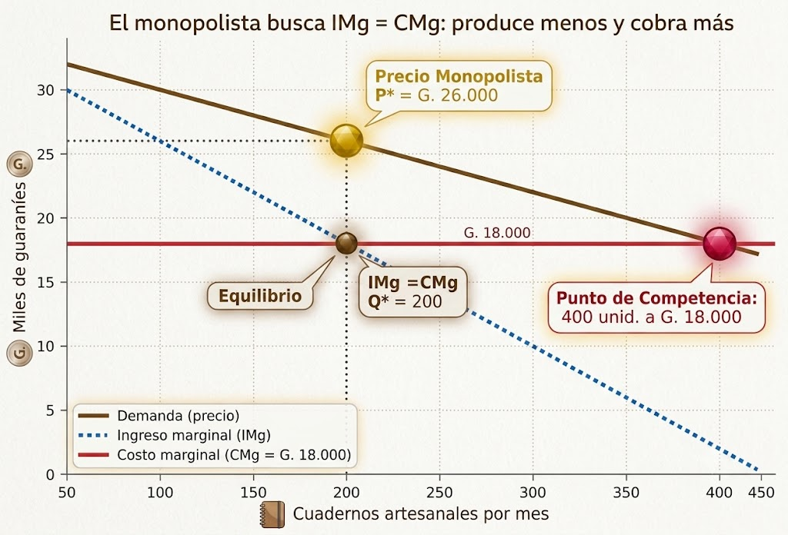
Figura 23.1 — El monopolista produce donde IMg = CMg y cobra el precio que dice la demanda.
Ejemplo — El costo del poder de mercado
Si este mercado fuera competitivo, el precio se ubicaría en el costo marginal —G. 18.000— y se venderían 400 unidades. El monopolista vende 200 y cobra G. 26.000: la mitad de la cantidad y G. 8.000 más caro. Con un costo fijo de G. 1.000.000 su beneficio es 5.200.000 − (1.000.000 + 200 × 18.000) = G. 600.000 mensuales.

Concepto clave — Monopolio
Estructura de mercado con un único oferente y sin sustitutos cercanos del producto. El monopolista elige la cantidad donde IMg = CMg y fija el precio sobre la curva de demanda; el resultado es siempre menor cantidad y mayor precio que en competencia.

En Paraguay — Servicios públicos y exclusividad legal
La Administración Nacional de Electricidad (ANDE) fue creada por la Ley 966/64, que le asigna la exclusividad de la distribución de energía eléctrica en el país. La Ley 7599/2025, reglamentada en 2026, habilitó la participación de actores privados en la generación y la comercialización de energías renovables no convencionales, de modo que ANDE dejó de ser el único comprador posible en ese segmento. Es un ejemplo de cómo la ley define los límites de un monopolio y también de cómo puede modificarlos.

Actividades
Ejercitá — resolvé en tu cuaderno:
1. Con la tabla de la clase, calculá el ingreso total de vender 250 unidades.
2. Calculá el ingreso marginal del tramo que va de 250 a 300 unidades.
3. Verificá que el ingreso marginal sea menor que el precio en todos los tramos.
4. Con un costo marginal de G. 18.000, indicá hasta qué cantidad conviene producir.
5. Determiná el precio que corresponde a esa cantidad según la tabla de demanda.
6. Calculá el beneficio del monopolista si el costo fijo fuera de G. 1.500.000.
Resolvé — problemas del cuaderno artesanal de Kuñataî S.R.L.:
7. El costo marginal del taller baja a G. 12.000 por cuaderno artesanal. Determiná la nueva cantidad y el nuevo precio del monopolista, y calculá su beneficio con un costo fijo de G. 1.000.000.
8. Aparece un segundo taller que copia el diseño y el precio cae a G. 20.000 con 300 unidades vendidas. Calculá el nuevo ingreso total de Kuñataî S.R.L. y compará con la situación de monopolio.
9. Calculá cuántos cuadernos artesanales dejan de producirse por mes a causa del monopolio y expresá esa cantidad como porcentaje de la producción competitiva.
Pensá y decidí — justificá cada respuesta:
10. (....) El monopolista puede fijar a la vez el precio y la cantidad que vende.
11. (....) El ingreso marginal del monopolista es siempre menor que el precio de venta.
12. (....) En el monopolio la cantidad producida es mayor que en un mercado competitivo.
Desafío:
13. Construí una tabla de demanda de cinco puntos para un producto exclusivo de tu elección, calculá el ingreso total y el ingreso marginal, elegí un costo marginal constante y determiná la cantidad y el precio del monopolista. Después calculá cuánto se vendería si el precio fuera igual al costo marginal.

Clase 24 — La competencia monopolística y el oligopolio
Capacidad | Diferencia las imperfecciones más importantes del mercado, por el lado de la oferta y por el lado de la demanda.
Tema | Estructuras intermedias de mercado: competencia monopolística y oligopolio.
Indicadores de logro | • Caracteriza la competencia monopolística por la diferenciación del producto.  • Describe el oligopolio y la interdependencia entre las empresas que lo integran.  • Ubica actividades económicas reales en la estructura de mercado que les corresponde.

Entre la competencia perfecta y el monopolio
La competencia perfecta y el monopolio son los dos extremos. En el medio se ubican las estructuras donde vive casi toda la actividad económica real: la competencia monopolística y el oligopolio.
Seguí el esquema de izquierda a derecha: a medida que baja la cantidad de vendedores y sube la diferenciación del producto, crece el poder para apartarse del costo marginal al fijar el precio.
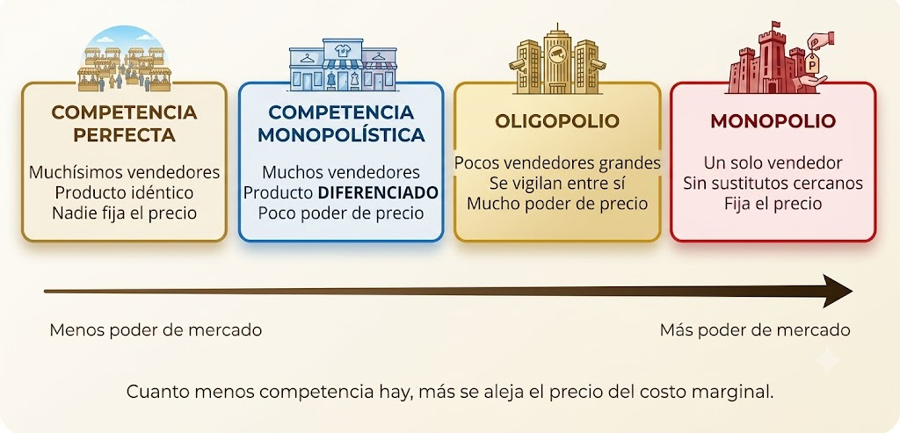
Figura 24.1 — Las cuatro estructuras de mercado y el poder de fijar precios.

La competencia monopolística
Hay competencia monopolística cuando muchos vendedores ofrecen productos parecidos pero no idénticos. Cada uno tiene una pequeña porción de mercado propia, ganada por la marca, la ubicación, la atención o el diseño. Es un monopolio muy chiquito sobre su propia diferencia, rodeado de competidores cercanos.
Como entrar al rubro es fácil, cuando alguien gana bien aparecen imitadores y el beneficio económico tiende a desaparecer en el largo plazo. Por eso estas empresas invierten permanentemente en diferenciarse otra vez.
Ejemplo — Kuñataî S.R.L. en su rubro
En la venta de cuadernos comunes, Kuñataî S.R.L. compite con otras cuatro papelerías de la ciudad que ofrecen prácticamente lo mismo. Su diferencia está en el armado de listas escolares completas, el reparto a domicilio y la atención personalizada. Esa diferencia le permite cobrar un poco más que la competencia sin perder a todos sus clientes, pero no mucho más: si se pasa, los clientes cruzan la calle.

El oligopolio
Hay oligopolio cuando unas pocas empresas grandes abastecen la mayor parte del mercado. Su rasgo distintivo es la interdependencia: cada una sabe que su decisión de precio provocará una reacción de las otras, y decide contando con esa reacción.
De esa interdependencia surgen dos conductas opuestas. Una es la guerra de precios, en la que todas bajan para no perder participación y terminan ganando menos. La otra es el acuerdo para sostener el precio, expreso o tácito, que perjudica a los compradores y que la legislación de defensa de la competencia prohíbe.
Estructura | N.º de vendedores | Producto | Barreras de entrada | Poder sobre el precio
Competencia perfecta | Muchísimos | Idéntico | Ninguna | Nulo
Competencia monopolística | Muchos | Diferenciado | Bajas | Pequeño
Oligopolio | Pocos | Idéntico o diferenciado | Altas | Grande
Monopolio | Uno | Sin sustitutos cercanos | Muy altas | Muy grande

Concepto clave — Estructuras de mercado
Se clasifican según cuatro criterios: cantidad de vendedores, grado de diferenciación del producto, existencia de barreras de entrada y capacidad de influir sobre el precio. Cuanto menos competencia hay, más se aparta el precio del costo marginal.

En Paraguay — Concentración en el mercado paraguayo
Varios rubros paraguayos funcionan con estructuras oligopólicas: la distribución de combustibles, la industria cervecera, la telefonía móvil y la faena de ganado. La Comisión Nacional de la Competencia (CONACOM) investiga en esos mercados la existencia de acuerdos prohibidos; en 2026 abrió un sumario de investigación en el sector frigorífico por presuntas prácticas concertadas en la compra de ganado. La concentración por sí sola no está prohibida: lo que la ley sanciona son las conductas.

Actividades de aplicación
Marcá la opción correcta:
1. La competencia monopolística se caracteriza por:
a) Un solo vendedor sin sustitutos
b) Productos idénticos y precio único
c) Pocas empresas que se vigilan entre sí
d) Muchos vendedores con productos diferenciados
2. El rasgo distintivo del oligopolio es:
a) La ausencia de barreras de entrada
b) La interdependencia entre las decisiones de las empresas
c) El producto perfectamente homogéneo
d) La imposibilidad de fijar precios
3. En competencia monopolística, el beneficio económico tiende a desaparecer en el largo plazo porque:
a) Entran nuevos competidores imitando la diferenciación
b) El Estado lo prohíbe
c) Los costos siempre suben
d) La demanda se vuelve inelástica
4. La autoridad que investiga y sanciona los acuerdos anticompetitivos en Paraguay es:
a) La SEDECO
b) El Banco Central del Paraguay
c) La CONACOM
d) La DNIT
Completá los espacios:
5. En la competencia monopolística el producto es ____________________, no idéntico.
6. En el oligopolio hay ____________________ empresas grandes que se vigilan entre sí.
7. La Comisión Nacional de la Competencia fue creada por la Ley ____________________.
Verdadero o falso (justificá las falsas):
8. (....) En el oligopolio las empresas toman decisiones sin considerar la reacción de sus competidoras.
9. (....) La diferenciación del producto le da a la empresa un pequeño margen para fijar su precio.
10. (....) La sola concentración de un mercado en pocas empresas constituye por sí misma una infracción.
Respondé y fundamentá:
11. Identificá en tu comunidad un mercado en competencia monopolística y explicá con qué se diferencian entre sí los vendedores.
12. Explicá por qué a las empresas de un oligopolio les conviene acordar precios y por qué la ley lo prohíbe.

Clase 25 — Las imperfecciones por el lado de la demanda y la defensa de la competencia
Capacidad | Diferencia las imperfecciones más importantes del mercado, por el lado de la oferta y por el lado de la demanda.
Tema | Monopsonio, oligopsonio e información incompleta. El marco institucional paraguayo.
Indicadores de logro | • Define el monopsonio y el oligopsonio y los distingue de las imperfecciones de la oferta.  • Explica cómo la información incompleta afecta el funcionamiento del mercado.  • Identifica el papel de la CONACOM y de la SEDECO en el mercado paraguayo.

Cuando el poder está del lado del que compra
Hasta acá las imperfecciones venían del lado de la oferta. Pero el poder de mercado también puede estar del lado de la demanda. Hay monopsonio cuando existe un único comprador para lo que producen muchos vendedores, y oligopsonio cuando los compradores son unos pocos.
El comprador único no fija libremente el precio, pero elige el punto de la curva de oferta que le conviene: compra menos cantidad y paga menos que lo que pagaría en un mercado competitivo. Los perjudicados son los vendedores, que suelen ser muchos y estar desorganizados.
Situación | Quién tiene el poder | Consecuencia habitual
Monopolio | Un vendedor único | Precio más alto y menor cantidad vendida
Oligopolio | Pocos vendedores | Precio sostenido por encima del competitivo
Monopsonio | Un comprador único | Precio más bajo y menor cantidad comprada
Oligopsonio | Pocos compradores | Presión a la baja sobre el precio de los proveedores

Ejemplo — Un monopsonio de barrio
En una comunidad rural pequeña puede haber un solo acopiador que compra la producción de decenas de familias productoras. Como llevar la mercadería a otra ciudad cuesta más que la diferencia de precio, las familias terminan vendiéndole a él al precio que ofrece. No hay ninguna ilegalidad en eso: es una imperfección del mercado que nace de la falta de alternativas.

La información incompleta
Otra imperfección del lado de la demanda es la información incompleta. El modelo del consumidor racional supone que se conocen los precios y las calidades; en la realidad, muchas veces el comprador sabe menos que el vendedor sobre lo que está comprando.
Cuando eso ocurre, el precio deja de ser una buena señal: se puede pagar de más por algo de baja calidad o descartar algo bueno por desconfianza. Por eso la información veraz no es sólo una cuestión de protección al consumidor: es una condición para que el mercado funcione.

El marco institucional paraguayo
Frente a estas imperfecciones, el Estado interviene de dos maneras complementarias: vigilando las conductas anticompetitivas de las empresas y protegiendo el derecho del consumidor a la información.
Mirá el esquema: arriba, las imperfecciones se dividen según el lado del mercado del que provienen; abajo, cada una tiene su organismo de referencia.
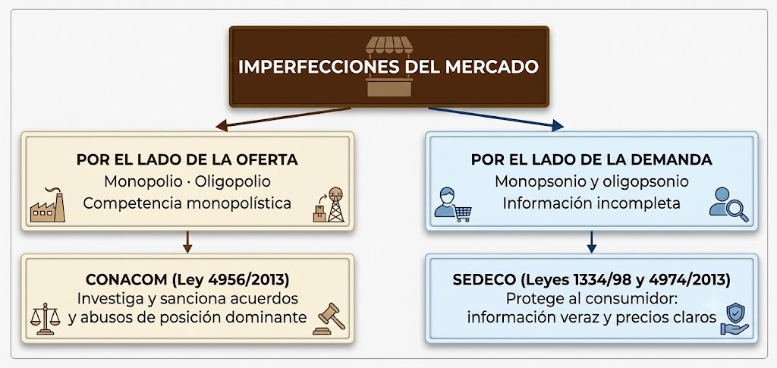
Figura 25.1 — Las imperfecciones del mercado y el marco institucional paraguayo.
Organismo | Norma que lo rige | Qué hace
CONACOM — Comisión Nacional de la Competencia | Ley 4956/2013, reglamentada por el Decreto 1490/2014 | Investiga y sanciona acuerdos anticompetitivos y abusos de posición dominante; analiza concentraciones
SEDECO — Secretaría de Defensa del Consumidor y el Usuario | Ley 4974/2013; aplica la Ley 1334/98 | Exige información veraz y precios exhibidos; atiende reclamos de consumidores

Concepto clave — Qué sanciona la ley de defensa de la competencia
No sanciona ser grande ni ganar mucho. Sanciona las conductas: acordar precios entre competidores, repartirse zonas o clientes, concertar posturas en licitaciones y abusar de una posición dominante para excluir a otros. La lógica es económica: esas conductas reproducen artificialmente el resultado del monopolio en un mercado que podría ser competitivo.

En Paraguay — Un cierre para pensar
El modelo de oferta y demanda que recorriste durante todo el año describe un mercado ideal que casi nunca existe puro. Su utilidad no está en describir la realidad tal cual es, sino en darte una referencia contra la cual compararla: cada vez que el precio se aparta mucho del costo marginal, hay algo del lado de la oferta o de la demanda que conviene mirar de cerca.

Actividades de aplicación
Marcá la opción correcta:
1. Un monopsonio es un mercado en el que existe:
a) Un solo vendedor
b) Pocos vendedores
c) Un solo comprador
d) Productos diferenciados
2. La consecuencia habitual del monopsonio sobre los proveedores es:
a) Un precio más bajo que el competitivo
b) Un precio más alto
c) Mayor cantidad comprada
d) Ninguna consecuencia
3. La información incompleta constituye una imperfección porque:
a) Aumenta los costos de producción
b) Elimina los bienes sustitutos
c) Reduce la cantidad de vendedores
d) Impide que el precio funcione como buena señal
4. La CONACOM analiza, entre otras cuestiones:
a) Las tarifas de los servicios públicos
b) Los acuerdos anticompetitivos y las concentraciones
c) El salario mínimo legal
d) El tipo de cambio
Completá los espacios:
5. Hay ____________________ cuando existe un único comprador frente a muchos vendedores.
6. La Ley ____________________ de Defensa del Consumidor y del Usuario es aplicada por la SEDECO.
7. Cuando pocos compradores dominan un mercado se habla de ____________________.
Verdadero o falso (justificá las falsas):
8. (....) Las imperfecciones del mercado provienen únicamente del lado de la oferta.
9. (....) La información veraz al consumidor es una condición para que el mercado funcione bien.
10. (....) La ley de defensa de la competencia sanciona a las empresas por el solo hecho de ser grandes.
Respondé y fundamentá:
11. Describí una situación de tu comunidad en la que los vendedores tengan pocas alternativas de compradores y analizá sus consecuencias sobre el precio.
12. Explicá por qué la exigencia de exhibir los precios con claridad mejora el funcionamiento del mercado y no sólo la situación del consumidor.

EVALUACIÓN DE LA UNIDAD 7
Las imperfecciones del mercado
Nombre y Apellido: _______________________________ Curso: ______ Fecha: ____ / ____ / ____
Esta evaluación corresponde a una capacidad base de promoción.
Parte A — Reconocimiento (6 puntos)
1. El ingreso marginal del monopolista es:

a) Igual al precio
b) Mayor que el precio
c) Menor que el precio
d) Siempre constante

2. El rasgo distintivo del oligopolio es:
a) La interdependencia entre las empresas
b) La ausencia de barreras de entrada
c) El producto idéntico
d) La imposibilidad de fijar precios
3. Un mercado con un único comprador se denomina:

a) Monopolio
b) Monopsonio
c) Oligopolio
d) Competencia monopolística

Parte B — Cálculo (14 puntos)
4. Completá el ingreso total y el ingreso marginal de esta tabla de demanda de un monopolista:
Q = 100 / 150 / 200 / 250 / 300
P = 30.000 / 28.000 / 26.000 / 24.000 / 22.000
5. Verificá que el ingreso marginal sea menor que el precio en todos los tramos y explicá por qué.
6. Con un costo marginal constante de G. 18.000, determiná la cantidad y el precio que elige el monopolista.
7. Con un costo fijo de G. 1.000.000, calculá su beneficio mensual.
Parte C — Problema del caso (12 puntos)
8. Si el cuaderno artesanal de Kuñataî S.R.L. se vendiera en un mercado competitivo, el precio sería igual al costo marginal de G. 18.000 y se venderían 400 unidades. Compará ese resultado con el del monopolio en cantidad y en precio, y explicá quién gana y quién pierde con esa diferencia.
9. Clasificá cada situación en la estructura de mercado que corresponde y justificá: (a) cinco papelerías de una ciudad con productos parecidos pero distinta atención; (b) tres empresas que abastecen todo el mercado nacional de un producto; (c) un único acopiador que compra la producción de treinta familias.
Parte D — Fundamentación (8 puntos)
10. Explicá qué conductas sanciona la legislación de defensa de la competencia y por qué, mencionando el organismo de aplicación en Paraguay.
11. Fundamentá por qué la información veraz al consumidor es una condición para el buen funcionamiento del mercado y no sólo una protección individual.
Puntaje total: 40 puntos. Mostrá todos los cálculos: el procedimiento se evalúa junto con el resultado.

EVALUACIÓN INTEGRADORA · 2.ª ETAPA
Unidades 5 a 7 · Cierre de la 2.ª etapa (noviembre)
Nombre y Apellido: _______________________________ Curso: ______ Fecha: ____ / ____ / ____

Contenidos: Unidades 5 a 7. Las tres unidades corresponden a capacidades base de promoción.
Parte A — Reconocimiento (6 puntos)
1. En la combinación óptima del consumidor:
a) Se gasta todo en el bien más barato
b) El último guaraní rinde igual en cada bien
c) La utilidad marginal es máxima
d) El excedente es cero
2. El costo marginal corta al costo medio:
a) En su punto máximo
b) Nunca
c) En el origen
d) En su punto mínimo
3. El monopolista, comparado con un mercado competitivo:
a) Produce menos y cobra más
b) Produce más y cobra menos
c) Produce lo mismo
d) No obtiene beneficios
Parte B — Cálculo integrado (20 puntos)
4. Con una utilidad total de 60 / 110 / 150 / 180 / 200 / 210, completá la utilidad marginal y construí la disposición a pagar sabiendo que un útil vale G. 300.
5. Con un presupuesto de G. 60.000, un cuaderno a G. 12.000 y un bolígrafo a G. 6.000, escribí la recta de balance, calculá los extremos y el precio relativo.
6. Completá el producto marginal y el producto medio de PT = 0 / 120 / 280 / 420 / 520 / 580 / 600 e indicá desde qué trabajador hay rendimientos decrecientes.
7. Con un costo fijo de G. 4.000.000 y G. 3.500.000 por trabajador, calculá el costo total, el costo medio y el costo marginal de los niveles de 420 y 520 unidades.
8. Con la demanda del monopolista P = 30.000 / 28.000 / 26.000 / 24.000 / 22.000 para Q = 100 / 150 / 200 / 250 / 300, calculá el ingreso total y el ingreso marginal.
Parte C — Problema integrador (16 puntos)
9. Con un costo marginal de G. 18.000 y un costo fijo de G. 1.000.000, determiná la cantidad, el precio y el beneficio del monopolista. Compará con el resultado competitivo (400 unidades a G. 18.000) y calculá cuántas unidades deja de producirse.
10. El taller puede operar como taller chico (600 u. a G. 34.500 de costo medio), mediano (1.500 u. a G. 28.000) o grande (3.000 u. a G. 26.000). Kuñataî S.R.L. proyecta vender 1.500 unidades mensuales. Recomendá un tamaño, calculá el costo total anual de esa opción y fundamentá con el concepto de economías de escala.
Parte D — Fundamentación y gráfico (8 puntos)
11. Graficá la recta de balance del ejercicio 2 y marcá la combinación de 3 cuadernos y 4 bolígrafos.
12. Ubicá cada una de las cuatro estructuras de mercado en una escala de poder sobre el precio y explicá qué organismos intervienen en Paraguay frente a las conductas anticompetitivas y frente a la falta de información al consumidor.
Puntaje total: 50 puntos. Mostrá todos los cálculos: el procedimiento se evalúa junto con el resultado.

